2月6日
前來賀【玉皇大帝誕】
賀師及衆神迎新歲
【玉】皇大天尊玄穹高上帝
【皇】者皆為尊貴眾神之帝
【大】太極界統轄宇宙眾神
【帝】今名實為忠義關聖帝

壹元肇始勢呈祥
世運興隆人運亨
天賜福星為吾頌
多持慈德勵道行

君之禮者，殷攝而喜受矣。壹元迪始，講堂新張，勵志之行者，必呈景福是也，本仙運化諸機，永隆歲秩，而吾皇殷嘉庇蔭益隆昰也，以此加持許頌。-玉皇大帝降示

師云:開光後奉請必駐. 叩問師如何請神駐？

兩像駿成吾敕法
開光得盛赫神儀
奉像陞座神光駐
晨昏雅香許壹枝

像開光後，擇吉陞座者神光自駐矣，陞座時，蘚花雅果，晉香三炷，並酹荼酒而主持人禮叩三巡，自得儀行禮備，神光永駐矣，安心。-呂祖仙師降示

2月8 日
世人慕術勝羨道
實也民風欠如此
津玄笩道為目標
堂數許增應勢是

此也世人俱慕玄術之實用而廣生多益。故乎君之課堂日後增量必多者也。不必擔心，因乎經世而致用矣，趨慕必衆。盍興乎來。君宜依機量勢好作添加堂數之益益是矣。-呂祖仙師降示

2月9 日
愚徒如中午在講堂祖師和九天玄女像前打住俢道,不知師能引導否?
攝心情靜是法門
凝神默運取自然
不必刻意求導化
勤勉怡閑見妙徵

神光既駐，君宜乎於像之堂前行氣導引或默坐歸乎攝心清靜默然感應自通。冀乎達致天人合壹。象生妙運。清靜是主籥是也，希冀捷成，加持昰也。-呂祖仙師降示

2月14日
- 上星期五華玉講堂首班順利完成,謝師. 由於玄道風水班受歡迎,初定9月6 日至2月7日.
雍堂勢盛早告知
慕仰衆生後如蝗
且看能納幾行仕
玄道風水格提矣

以玄入道者講堂之旨歸者也。本仙所覺君日後未必能應付踵門求授之客也焉。所加班次亦可喻以紙貴洛陽之美也，恒努力焉，唯乎衆生必意芳菲，莫充一是矣，君唯擇其善者以隨哉。-呂祖仙師降示

上星期五朱冠華教授演繹了[孟子民土的思想]，獲益匪淺，大師風貌, 為講堂添上色彩. 將來的演講題目倡儒為主，下為朱教授在華玉講堂之預期演講(專題串講)。為感激及勉勵，可否乞求師為朱教授賜良言?

(2月17日,3月17日,4月21日,5月19日, 6月16日,7月21日, 8月18日,9月15日, 10月20日,11月17日,12月15日 (星期五))
朱君勉勉為道子
揚師顯教是其責
不揆琅苑副舵手
顯授丹道更益宜

此其責也。子也予機者亦屬知人善任而矣。兩俱功德無量也焉。但乎激勵衆志，表揚究學者，講堂宜乎彰表之矣。君宜乎懇請其於講堂授丹道之學以利衆生之行修是也。-呂祖仙師降示

這幾天,北空有北極星與天樞及天璇成一線(圖下), 在天成象,乞求師在地成何形?

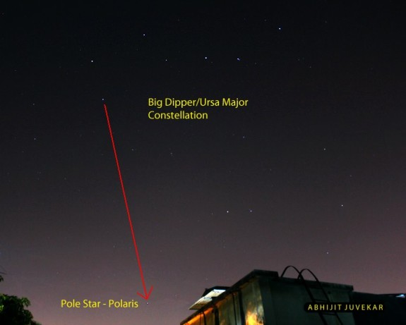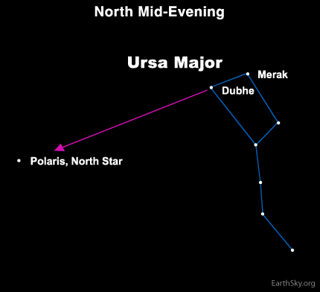

星體恒河砂數是
古之天官量不少
九星聯珠方異象
㻢樞北斗非罕殊

此三星官於丁酉數月之屢成合舍者情無過異焉，況乎㻢樞俱為吉曜者並北斗者無過乎兆人間之異凶者也。諸日於年中者不必過乎梗梗於得失也焉。-呂祖仙師降示

下月為癸卯，與丁酉年，天剋地沖，乞求師有何異象？
星官看事無異鉅
但為宇宙浩瀚甚
更乎地表變頻繁
火山地裏歸常態

君也依癸卯與丁酉之干支所見者判不出或測不出人與時勢間之異象矣。實干支之說依現代参數論者所涉甚淺所殊狹，以之判象三才實乎以蠡之測海矣。非究竟法也-呂祖仙師降示

上星期五，涂國彬先生為華玉講堂演講了[投資與思考之道]。非常受用。再來還有下之演講:
6月30日-投資與健康之道及
9月29日投資與心靈之道。為了感謝及鼓勵講者，可否乞求師賜良言於講者?感激不盡.
涂君廣學人怡靜
金融界裏殊罕罕
後發先至為妙訣
氣大財粗此君無

涂君者氣定神閑之輩也。握珠機市勢之準者甚甚，因其博所學而心置閑處理投資之法，後人發而先人至者也。今乎演說思考，健康心靈之道者，前樹ㄧ幟之言。使得投資自致之倥傯，妄貪，患得患失之境俱泯化矣，可諭清泉之質，樸雅之言是也。-呂祖仙師降示

愚徒前來賀教主之誕
【【東】】顯扶桑大帝
【【華】】表陽和之氣
【【帝】】天謫人為仙
【【君】】為立極天尊
【【聖】】傳丹度世尊
【【誕】】期毓神玄奧

帝君始啟鍾呂脈
此後綿綿振道光
迄今現世諸道子
得承主統作梯航

花果之殷，儀禮之崇者，帝君愛悉接受矣。不揆派啟鍾呂之願者。喜得綿綿，而諸觀中奉吾為主神者，尚需希冀衆心之力也哉。-呂祖仙師降示

今晚為葉天發道長演繹道德經 (逢每月第一個星期五),乞師賜其良言為勉勵.
仁悟嗣出仁楓洞
畢生為官在市政
隆殷道學與教學
晚暮揚教更益益

仁悟者教學之士也。平生昌梓聖賢。嗜躭說道，印經廣發者多矣。今頌老當益壯，演道講堂，本師並為其志頌永恒，鞠躬盡瘁，生如松楩之壽也哉。-呂祖仙師降示

前來祝賀觀士音菩薩誕
觀音菩薩大慈悲
清淨莊嚴渡眾生
三十二應普紅塵
苦海常現觀土音
千處祈求千處顯
大士教化普三才
聞聲救難志虔哉
民間有誕年數祀
可知恭謹殊凱凱

無知之愚處理華玉講堂望不負大士及師父!!

普渡之心是拔苦予樂，仙佛之能為也，而乎普濟之心者是是助人之所缺，急人之所急矣，志士可循是也，斯謂之善。境界不同但志無一所異矣，君若有機者力行普濟之益者，信亦功德無量是矣！，
大士慈悲施普濟
拔苦予樂利衆生
善行益益多濟施
實教放生是其肯

大士之志者，拔苦予樂矣。但今港人窮苦饑寒者幾渺渺矣。心理困苦，屈志難舒而乎心性欠安者，過江之鰂矣，能為衆生說法解脫心性之困苦者，斯亦普濟之功宏法乎哉！-呂祖仙師降示

May 11th
求師評學生之居區
- 鴨脷洲西邨利寧樓
- 香港仔雅灣閣A座
- 跑馬地黃泥涌道83-85号

擁宅居庭時利處
來時九運極盛南
價值總為島之驕
抬頭鴨脷最交關

稟中宅見於甲項者，諸舍俱為島之寓也。本仙所覺者迨今至乎九運者最宜居處之風水也鴨脷州之一宅焉。姑莫論市值與人際之社區環境矣。三宅皆勝獨利居於利寕也焉。-呂祖仙師降示

求師評學生之居區
- 太古城泰山閣
- 勵德邨邨榮樓
- 屯門寶田邨
- 九龍城科發道雅閣花園

寓不依運如散星
何處民庭問至榮
不揆時富臨邨寓
八運之末太古城

勵德一宅者依巒崗而蠻氣勢也，但其氣混稍粗矣。評為中上而乎泰山閣者諸樓之英矣得益於八運之末者甚甚。屯門ㄧ域者亦為寶墟矣。但雅閣之龍，本仙不喜。子也者最宜作居稱適者為太古城焉。-呂祖仙師降示

May 15
求師評學生之居區
- 西灣河新城街碧麗閣
- 柴灣永利中心A座
- 柴灣峰華邨秀峰樓
歲其時行財易利
唯後隅盛陰氣
總諭夜遊車出處
日若沖命不甚喜

寓俱於島之東也，但未乎海隅而其多瞻乎山之角是畢竟三寓之中，甲者尚駐盛邑而人稠也，平地走龍算仍興旺後而弍者是租賃利於已居矣。宅屯之隅者，陰氣於始末稍感較盛矣。-呂祖仙師降示

求師評學生之居區
1. 丹拿花園3座
2. 大坑福興閣
3. 銅鑼灣希雲街禮雲大廈33A
宅若有情稱興閣
居處宜此勝其餘
丹拿山宅屬小品
禮云氣盛可財催

丹拿山雅而易出文翰之林，財則論福興閣矣。禮云易催財但傲龍猶帶點俗氣也，未真得益於哺嗣生輝矣，俱無凶綫羼入，平穩易富之所焉。 -呂祖仙師降示

May 16
求師評學生之居區
亞皆老街98号富都大廈
九龍灣德福花園F座
大角咀中英樓

君之學生多富者
物業擁握珍妙品
富都氣盛尊華廈
可居可賃悉稱情

富都之龍氣者沿獅子山而下焉，流暢非常，無所滯澀，但龍猛順者，則不宜太高層矣。德福偏好而氣匯，盛域新成緒光餘鑑矣。至乎中英樓者ㄧ襟帶隅迥龍地索聚中物生積潤矣物阜人盛可論繁華也焉。 -呂祖仙師降示

求師評學生之居區
啟德德瑜樓
將軍澳茵怡花園第6座
長沙灣邨長欣樓

知物有愛悉分殊
鑪峰佳程似叢花
茵怡得機八運末
既入九運亦生輝

將軍澳灣者有真龍真穴是也。曾子南早白其駐焉。茵怡非此但亦叨光於八運之末及九運也。德瑜似好但龍未索同，隅稍偏也亦不俗。長沙灣是九運之表表者矣。樓處無飄頗受溫養，居泰和，但地域稍易攝幽矣，三七九月寅夜莫多區遊是也! -呂祖仙師降示

May 19th
日本全國有過百萬密教信徒修法,以詛咒先行後出兵,所以能所向披麾!好可怕!乞問仙師日本人的心霊屬性?

東密傳人為空海
弘法大師是御號
東瀛實無不敗師
可笑忌神是蘇俄

列國之兵爭可每多牽連神祗，古者周之征也亦以卦筮天機矣。近世明顯明與清之爭者於台灣是玄天上帝（明）與禡祖（清）之對壘矣。非乎神明不靖也，但亦牽連國運矣。東瀛之密始於空海今多變異矣。本仙未覺軍之詛咒可勝也但看國運矣！無憂！-呂祖仙師降示

求師評學生之居區
幸福邨福明樓
嘉湖山莊
馬鞍山利安邨利盛樓
八仙嶺照為勝地
但唯利安未歸龍
参宅踵清唯氣短
但亦適安確可用

君許建議其居處者利盛樓矣，迎龍鄉而韜光聖氣壹些矣，宅可脫貧但居人難傲嗷大富是也。平安是福，信也喜遇以相當矣，總稱不俗。-呂祖仙師降示

May 22nd
求師評學生之居區
荃灣愉景新城4座
鑽石山鳳德邨黛鳳樓
土瓜灣偉恒昌新村偉景街21號恒景閣F座

居龍何處問迎興
今最參叠俱善盈
卜庭貽溢輝嗣蕨
偉恒昌真列時瑛

香港者福地是也。古早諺傳矣。九運者益居國土之南猶繼榮登衆邑之首也於本埠執物業者恒勝也。愉景新城者稍脫氣矣，裝飾使入八運而新迎九運合也。鳳德亦同唯其年運較勝矣。諸宅中居恒昌宜也。-呂祖仙師降示

求師評學生之居區
屯門名賢居
屯門華都花園
屯門良景邨

八運新興是此邑
恒乎地運走富途
元朗屯門殊殷住
参宅俱歴小洪都

舍不可以新舊而論其興衰是也。一總地運看焉。此外者樓庭大厦之開門向與室之座向再共論也。良景邨之譽平常，但本仙喜之，捨此外者，人居各賢猶勝華都稍是也，是哉。-呂祖仙師降示

May 23 rd
既然秦能滅六國統一天下有高外星人之助！成吉思汗打到歐州也必有神人相助，怎樣解此謎案？乞師賜示!
秦滅六國有異人
觀諸兵器汝自知
兵馬俑中人貌相
骨顴形態類西夷

秦滅六國者，異器也而元之大汗者，佂必屠城，若輪高以上之衆者，必無活口，則遠至西歐亦懼矣。觀乎古之梵天作閗亦未降及人間矣，元之神何在？本仙亦未知其名，但知長春子能止其殺於中州矣！-呂祖仙師降示

求問師九天玄女師父有沒寶誥,如有可否遇請示?下為網絡得之,不知真偽.
(一) 九天玄女寶誥
至心皈命禮
先天神姥，上世仙姑，莊嚴妙相，常現娑婆世界，清淨法身，早登梵剎瑯嬛，玄都天界，繫玉腰金，員嶠方壺，蒸沙煮石，放無極之神光，普照群生，運玄元之道氣，化成萬物，功垂今古，德配乾坤，位列九天，掌造化之樞機，靈通三界，司雷霆之號令，慈悲廣大，變化無窮，手持寶劍，斬魔王於斗垣之下，足踏金蓮，朝皇母於瑤闕之中，宏慈宏願，至顯至靈

九天玄女無極 元 君 (三稱)

( 二 )九天玄女寶誥
至心歸命禮
南宮紫府，無無上道，開化玄極，至真不壞， 真空元始， 靈源祖劫，虛無體道，妙用難窮 ，實諸仙諸真諸聖之宗，神機莫測，乃掌道掌法掌教之主， 至靈至感， 至聖之慈，德溥 溥 無量浩劫， 救世定亂 ，闡法能仁聖姆， 九天玄姆聖姆天尊

( 三 )九天玄女寶誥
至心歸命禮
九天九天，玄女真仙，頭載金盔，腳踏火輪，身騎白鶴在雲間，手持寶劍斬妖精，臨凡濟度救良民，何神不伏，何鬼不驚，親身下降，救濟萬民，大悲大願，大聖大慈，仙宮靈洞，顯凡救世，玄珠妙道，玄女娘娘，興儒度世大慈尊。

(四) 九天玄女寶誥
志心皈命禮
天遊地遊，猛烈諸侯，上念北極，下臨九洲，身穿金甲，手執戈矛，掛于金髻，眼似銅精，逢妖斬妖。逢鬼截頭，上帝敕令，不得停留。 娘奉九道母元尊
急急如律令。 三稱

寳誥俱為乩示降
列朝修者冊頌勳
今見附章文算雅
鋪陳神儀許恭謹

寳誥為邀神之章矣。亘古以來多出於鸞乩之筆降聖章矣，亦有修士之學養及者作雅文而歌功德矣。唯用於祭者則多歸於壇觀矣!今附文見雅亦稱聖頌，恐出於經冊與頌懺矣，故知可用無訛！-呂祖仙師降示

May 26th
據說商容是老聖之師，如是，乞求師評，再乞問孔子及佛陀曾有人師否？
據說還擬是據說
古之聖者必有師
若是混元壹炁者
先天諸聖自無師

舉乎諸聖與佛仙者既備肉身又曾臨人世者必有師焉而乎孩提或胎中之教者俱有師也。而混元ㄧ炁諸仙聖者則無所焉，若元始天尊與九天玄女者是也。所謂師者是經人世之間之閱歷矣。-呂祖仙師降示

【道藏精華】之華陀中藏經【成仙秘方五十種】附上,乞求師評其效果!

華陀應無經冊遺
曹操焚書已盡毀
道藏所收列諸篇
俱為後人托偽焉

道藏中所收錄者，恐亦未必全俱是原著而無訛者也 。稟中之華佗中藏經便是，後人之偽矣。據華陀之醫理與彭祖之心得偽托仙程，此點不足偽者之言為附論焉。-呂祖仙師降示

May 26th
下為學生之疑問,乞求師評之!

老師你好,
人類歷史傷亡最多的工業意外是 聯合碳化物 Union Carbide,背後有沒有什麼 因果或者風水原因呢?
造物弄人人弄物
軍工毒害態最深
不揆政商連壹氣
碳化傷害印度甚

稟中所云之聯合碳化者公司者，美人之工業巨頭矣，其廠房廷覇海外，非止於壹邑壹府也，毒害意外屬失語者也，但屢屢發生管理不善草菅人命也焉。恒乎於政策與企業承擔矣。風水亦依地域有也盖多於印度矣！-呂祖仙師降示

老師好！港督府受到詛咒会有那些壞影嚮？愚見認為解铃需繫铃人，要找精通東密及不動明王法才能解决！
笑語詛咒無功效
因果習積在怨氣
恆也無冤與無怨
詛咒功效殊不起

世間之恩怨好壞者，因果矣。天律在此，報應以償而乎人心妄惘，六情激盪，惡心憤念之遽出者發於詛咒矣。六情與六識不主世上因果之途故乎無效是也，何生詛咒之功。-呂祖仙師降示

任志剛: 環球金融危機壹旦再現 殺傷力必更大! 香港今年慶回歸20周年，有香港金融沙皇之稱、前金融管理局總裁任志剛，今天與傳媒午宴，論盡香港金融市場的過去與未來。在金融市場身經百戰的任志剛向大家發出警惕，環球金融市場壹旦再發生金融危機，其殺傷力必會更厲害!-乞求師評這幾年會發生否?

其非神仙祗凡人
操權於埠極人臣
恰逢盛國濃簷蔭
壹生官運演時錕

此點看美人之收薄水乎如何矣，快慢中亦伏殺機也，捌千億至四萬億之間冊漲五倍矣，但諸資產價格平均者無漲五倍焉，而其收縮許應於數年間至復弍萬捌仟億左右，亦反反覆覆矣，有影響但不以此君所意之甚是也，但看美人之經濟戰略如何！-呂祖仙師降示

【躉符】，【奠土】或【安龍】為華人地區之特色,西方國家無需此儀式, 難到西方的土龍神不怒嗎?乞求師評!
彿說邊地語衍教
俱依民風表世情
唯吾華國表三才
諸禮斯備達善徵

異域四方諸土亦有龍神是也。此點無疑。但乎教義於方向者未識敬矣。故無躉符，奠土，安龍諸禮矣，而土自尊之自厚其德而無諸禮者則不激發天覆地載之盛德矣！-呂祖仙師降示

重陽祖師創立『全真』派,其名的來源可否乞求師評?
呂祖仙師賜示:
全真壹義是求真
教名始棣是太平
老聖說道未言教
概然沿古派紛紜

全真演教者，重陽仙師之既三綱維而乎迄至長春子者則更發宏為龍門派矣，全真一義是求真哉。驅一切妄心罔義矣，大哉聖教其行是也。

June 8th
愚將在7月6,將在華玉堂為香港Sacred Spaces (國外人在港居住或工作之組織)演繹 Daoism 『道』講座,乞求師加持,免出錯!
族外交流為至要
喜君英語展雄才
道雖幽幽如香火
亦欲振宏四海通

通於天地天律人情者宏法之功矣。今君好演吾道之宗，宏雄海外之識者，亦機亦緣是也。本仙加持便是，亦欲海外知音，衆志成城是也。-呂祖仙師降示

June 9th
XX道長 KM法國女郎到中國被道教文化吸引，出家成為道姑，一待16年, 乞求師評!
人生無憾為歸道
四方八表俱同緣
此生總非無仙骨
更望恒持十陸年

此其聞道，好道，修道，及乎行道者階步隨緣矣，本仙總覺其宜乎揚道之益益者，咸勝於自修矣，理昭海外言披此教化者其集大成，斯亦功德者也，願能績福及仙行藏顯聖焉，加持！-呂祖仙師降示

June 12th
新義書四合一,【康莊大道】,【千字文】,【朱子格言】及【弟子規】的封面呈上,乞求師評!
以蓮清雅為喜諭
彰昭古德白今風
四文渾然成一氣
可讀性可益明㬢

此版梓可寓古之德訓而以蓮作說清雅非常。古以竹蓮諭乎君子德聲者。版面脫俗矣，可用，本仙喜甚也焉。-呂祖回道人降示於紫枬觀丁酉年丙午月吉日吉時
神秘的未解之謎1“天使頭髮”,乞求師評之!
天使頭髮是一種罕見的自然現象，至今科學家們仍對此無法解釋。它是一種柔軟光滑的絲狀物，從空中降落至地面上，但是當它接觸地面時在你的眼睛看到它之前就會蒸發消失。該現象出現於全球各地，最普遍發生的地點從北美洲、新西蘭、澳大利亞和歐洲西部。
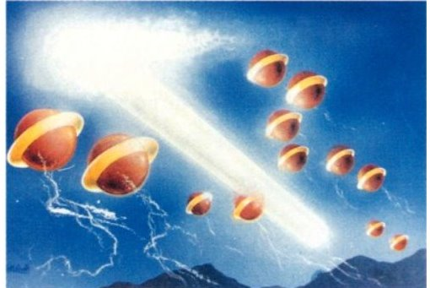
髮者實人議其名
翱然其為雲霞靄
水氣雜滲離子象
若壹觸及混然無

此為雲霞霰霧之混離子飄結是矣，實屬水氣，必無乎見於沙漠或旱乾之地矣。無甚異象亦非天地之踵靈，沙漠或風狂之處者其必無矣.
-呂祖仙師降示

全球十大神秘的未解之謎2、皮爾·裡斯地圖,乞求師評之!
皮爾·裡斯地圖是一張全球聞名的上古世界地圖，是由16世紀奧斯曼-土耳其帝國海軍上將、制圖專家皮爾·裡斯繪制的。這張地圖精確地顯示了部分歐洲西海岸和非洲北部地形，巴西海岸從地圖中也清晰可見。此外，地圖上還描繪了包括亞述爾群島和加納利群島在內的多個大西洋島嶼，在此之前許多人曾認為像亞述爾群島這些島嶼都是神話虛構的。
在這張地圖中最值得關注的是圖中描述的南部大陸是南極洲，使人們對南極洲大陸有了新的認識，但同時也產生了諸多爭議。但依據圖中所繪制的地形來說，南極洲標注得已相當清晰准確。20世紀，經專家鑒定這張地圖中所繪制南極大陸與實際南極地形輪廓相符。這是16世紀一項頗具爭議性的討論主題，當時人們普遍認為南極一直被厚厚的冰層所覆蓋著，如果當時人們能夠繪制出南極洲大陸地形就說明南極並不是完全由冰層覆蓋。進而一些科學家對這張神秘而精確的世界地圖產生了遐想和疑問：在遠古時代是否存在一個高度文明社會?這種文明掌握著對世界海域的完全勘測探索。
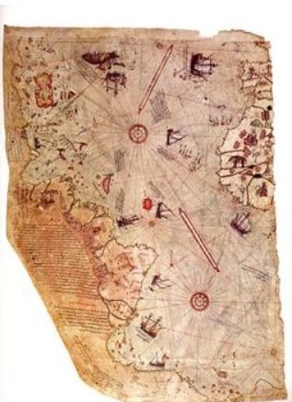
草紙地圖沿埃及
文化可推數萬年
蘇美曆傳祇萬弍
看古洞穴琱逾此

實乎人文文化歷史者，洞穴之考證已足達四五萬年前矣。此圖為古人類沿勢所製非乎憶測，實當時北極仍未為冰雪所掩是也，南極猶然故不驚訝是矣。
-呂祖仙師降示

全球十大神秘的未解之謎3、失落的約櫃, 乞求師評之!
約櫃被認為是全球所有寶藏中最大之一，這項發現將提供一項無可爭辯的事實——《舊約》中的敘述是接近真實的。它將激勵每位現代考古學家和冒險家的探險興趣和目標，失落的約櫃是《聖經》史上最大的謎團之一，對於信徒們而言，約櫃是一個寶貴的容器，裡面盛放著上帝耶穌親手書寫的“十戒律”。依據《出埃及記》一書，約櫃是由皂莢木(類似於刺槐)制成，其裡外層都是由金子包裹起來。其頂部放置著憐憫之座，是由兩個金子制成的小天使。由於幾個事件神秘的約櫃被認為具有超自然神奇力量，這些事件包括：一位男子的離奇死亡，他試圖將約櫃用牛牽拉時摔倒當場死亡;在一次戰役中巴勒斯坦古城耶利哥牆突然倒塌;在另一場戰爭中腓力斯人被俘虜時出現許多災難現象。

人們對於約櫃產生著各種假想，一些人推測約櫃可能隱藏在某些地方，這些地方需要精確操作才能發現，這可能需要一個勇敢的人去開啟其中的謎團。
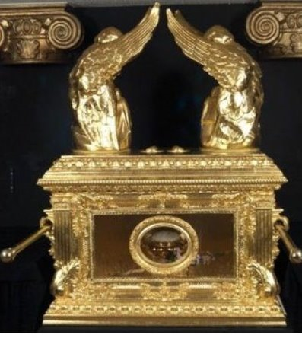
諸教必有其聖蹟
方丹約櫃耶之尊
出埃及記雖逃亡
但亦神蹟其充是

耶教為當今世上信衆最盛之宗敖也。教必有義亦必有法更乎寳必悠興也焉。約櫃為中東地區之皂角木所製之論說者合也。內藏耶教之筆錄十戒亦是矣，但乎君知渡紅海之跡者，櫃於出紅海之濱涯非此寶物者則摩西無以為功矣。
-呂祖仙師降示

全球十大神秘的未解之謎4、0.65億年前金屬工具, 乞求師評之!
人類是大不可能存在於0.65億年前的，那個時期不存在能夠制造金屬工具的人類。在法國挖掘的一塊0.65億年前白堊(一種鬆軟的方解石粉塊)中卻包含著半卵型金屬管將如何進行正確科學解釋呢?1885年，一塊煤分裂后發現其中包含著一塊金屬立方體，看上去明顯是智能手工制品。1912年，電廠的職工分裂一個大塊煤，竟發現其中掉下來一個鐵制壺!此外，考古學家還發現一個指甲深深地嵌入中生代時期的沙岩阻滯層中，還有許多的離奇事件有待於這一步。
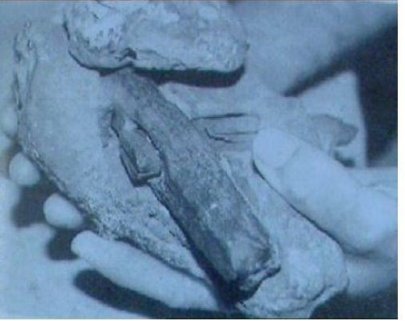
地球紀歲殊多億
山川變異地軸移
南北弍極磁更轉𘍭
山海經中稍說是

若五仟五佰萬年前者地表底之甲烷因乎氣侯及磁軸轉移生湧出之大爆也。物種曾毀而天地不常恒於生滅矣，君所見諸異者俱謂史前人之作者也，就中亦有昴宿星人曾駕臨於焉，奚此種種非匪夷所思實令人未明古象矣！
-呂祖仙師降示

全球十大神秘的未解之謎5、不可能存在的化石, 乞求師評之!
化石，這個概念是在學校裡學到的，出現在岩石之中，形成於數千年之前。但是目前仍有一定數量的化石無法通過地質學或歷史學進行理解認識。比如：在加拿大北極地區的石灰石中發現一個人體手指的化石，其歷史可追溯至1-1.1億年前。此外，在美國猶他州德耳塔地區頁岩沉澱層中發現一處人體足跡化石，可能是穿舊的涼鞋留下來的，其歷史可追溯至3-6億年前。
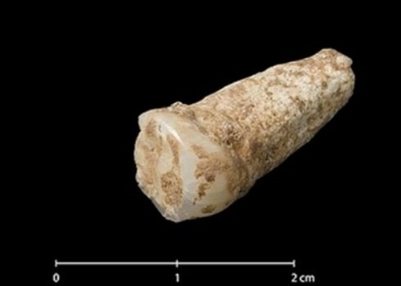
地球史四十五億
其間南北磁軸移
因無潮汐鎖定力
向陽變化時位異

昔前問之地圖者是因地軸南北轉移至程間則南極無冰矣。地勢見盡。今之所問化石者，指骨確知其為人類乎？恒也四十五億之地球史齡而今智人為参十萬年之發展矣，焉得至億歲之遺跡，但足印是實也。此非今人之智人，而為億年前人種絕滅前之另ㄧ人種者往後若考究者，必得更多發現便是！
-呂祖仙師降示
全球十大神秘的未解之謎6、《歐拉·琳達秘書》, 乞求師評之!
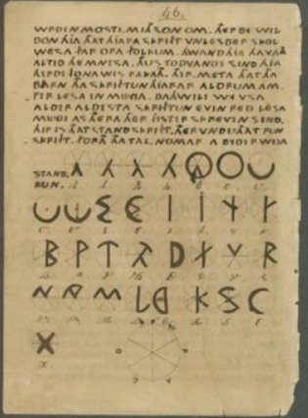
《歐拉·琳達秘書》是富有爭議的弗裡西人(弗裡西島或荷蘭弗裡斯蘭省的土著或居民)手稿，其中包括著歷史、神話和宗教主題，其首次引起人們關注是於19世紀。該書包含的內容有：劫數難逃論、民族主義、女族長制和一些神話。其中一些內容與現實有著密切聯系，該書似乎有一種神奇的力量預知著未來的變化。

弗里西人族雖小
但亦文化多傳奇
本質仍為土著是
所說恐未及四方

此為中古之寓言出矣。但牽及異族文化與氏族存亡，但推諸世界觀之拓論者，則猶壹般是矣。類西歐中古之巫書而稍乎勝焉，未感其能天機直發便是與推背圖者尚猶未及是矣！
-呂祖仙師降示

全球十大神秘的未解之謎7、哥斯達黎加巨大石球, 乞求師評之!
上世紀30年代，建筑工人在哥斯達黎加密集叢林中為香蕉種植園開辟一條道路時，將密集的叢林進行了砍伐和燃燒，然而令他們驚奇的是開辟道路時突然出現了十幾個神秘圓球，它們的外形非常完美地接近圓球形狀。其各式各樣的尺寸大小，有從乒乓球至令人驚異的8英尺直徑、16噸重!雖然最大的石球很明顯是人工制造的，但令人們費解的是，這些完美的圓石球是誰制造的，出於什麼目的?最令人迷惑的是人們是如何制造如此精確圓球狀石球的?
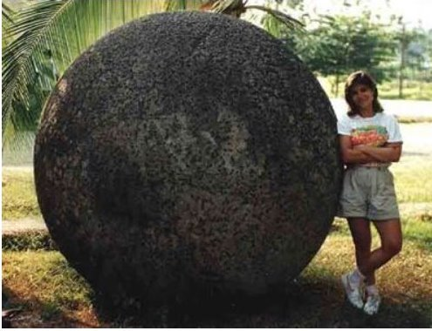
石球石輪皆殊罕
俱為先民所鑿造
尺矩問蹟用日晷
圓而無缺幾美好

斯為馬雅先民之一族用於祭祀者，球體仿星儀，開鑿之矩者日晷是矣。馬雅為太陽之精湛觀察者也，但亦於球體之設置者極具當時之知識焉。
-呂祖仙師降示

全球十大神秘的未解之謎8、伊卡石, 乞求師評之!
自從上世紀30年代開始，秘魯人類文化學家賈維爾·卡伯瑞拉的父親在遠古印加人墳墓中發現了數百塊埋葬儀式石頭。卡伯瑞拉繼承了父親的工作，他收集了1100多塊安山岩石頭，其歷史可追溯至500-1500年前，全體被當作伊卡石進行收藏。十分奇特的是，伊卡石上蝕刻著許多圖案，許多是性愛圖案，這對於印加文化來說很普通。其中一些圖像描繪了像挖心手術和大腦移植手術。令人驚異的是，部分圖案中清晰地描述著恐龍、雷龍、三角恐龍、劍龍和翼龍，然而懷疑論者認為這些伊卡石圖案只是一個鬧劇而已，它們的真實性即未被証實，也沒有遭到反駁。

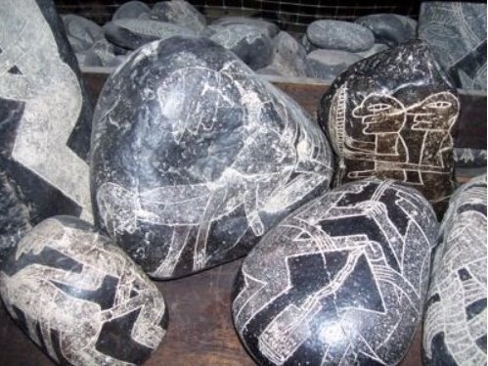
馬丘比丘是奇蹟
水利工程妙之極
印加文化曾隆裕
尚有深藏人未識

就中墓之石刻者，確為印加文化之留影是矣。馬丘比丘建築之美者，今人難模而斯人所出誌石者。真偽俱有，其訛不菲矣，類諸龎然之獸者域近俱無於古也.
-呂祖仙師降示
全球十大神秘的未解之謎9、杜立巴神秘石, 乞求師評之!
1938年，由齊福泰領導的一支考古探險隊在中國西藏巴顏哈拉山脈的一些洞穴裡發現令人驚異的遠古文化，在洞穴裡埋葬著數百塊石盤，經測量其直徑為9英寸，每塊在其中心蝕刻著一個圓周，並蝕刻出一個螺旋凹槽。看上去其有1-1.2萬年的歷史。這些螺旋凹槽旋轉起來，就像小型象形文字在講述著來自遙遠世界的太空船緊急降落在該山脈上的離奇故事。駕駛這種類似UFO飛行器的智能生命被當地人稱為“杜立巴”( Dropa)，他們后代的尸體可能仍保存在洞穴中。
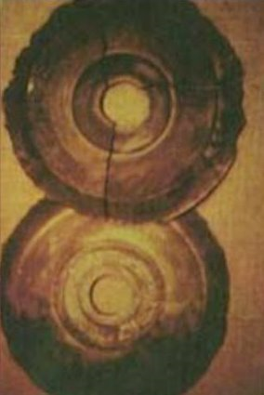

西藏早為神聖域
文成公主擬魔女
諸廟作鎮減動凶
今逢洞穴出異據
鑿此為壹萬年前之穴居人矣。非異星人也，但地高氣寒，觀北部星云擬乎鑿
石以誌矣，但洞穴中亦應有壁畫或獸骨人殖等類，待開發矣！
-呂祖仙師降示

全球十大神秘的未解之謎10、南非遠古凹槽金屬球, 乞求師評之!
在過去十年裡，南非礦工挖掘出了一些神秘的金屬球體，其來歷尚不清楚，這些金屬球體直徑大致上有1英寸，金屬球的圓周位置蝕刻著三條並列凹槽，現已發現兩種類型的金屬球：一種包含固體藍色金屬球帶有白色斑點;另一種是中空，其中填滿海綿狀白色物質。對於金屬球的制造和用途尚不清楚。
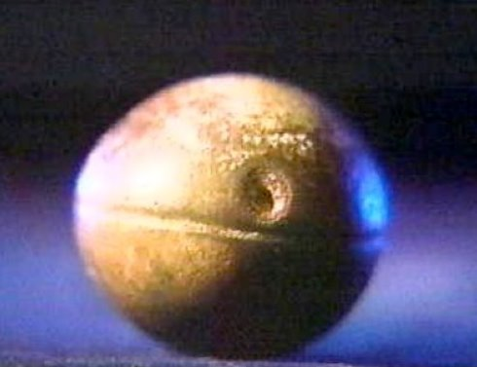
南非早現古礦井
據知所說是採金
當中固有聚礦石
亦傳採青異星人

南非於史前早有異星人降而採金及鈾矣，地球智人為其役也，而礦坑中之諸球是彼等之器皿矣，就中藍者為藍晶礦，五代時流行美男子所服之五石散者，捨紫石英白石英外，此藍礦亦是其中之一焉，海綿體則無疑與異甚矣，今亦多也！
-呂祖仙師降示

諸葛亮下葬途中發生的怪事 至今無人能解釋! 乞求師評
風水大師便是諸葛亮，諸葛亮生前替人看風水，死後竟然還能給自己選擇一塊寶地。
諸葛亮，三國時期劉備的軍師，貴人自然出場的方式也不同，劉備曾三顧茅廬才得以請諸葛亮出山，諸葛亮通曉天文地理，為劉備出謀劃策，助劉備成就了一番大事業。諸葛亮的事跡在民間也是廣為流傳，「鞠躬盡瘁死而後已」這句名言不知影響了多少代人，成為了眾多仁人志士的座右銘。關於諸葛亮，其一生最具「故事性」的事跡便是他看風水了。
古人對風水是十分講究的，正因如此那時候的風水大師也是極為吃香，尤其是那些替君王選穴的風水師更是了得。今天我們所講的諸葛亮選穴的故事，很多人就會說選穴有什麼奇怪的。給人選穴的確是沒什麼奇怪的，那麼給自己選穴呢?人死還能替自己選穴?這就是怪事之首，讓我們一起看看諸葛亮下葬途中究竟發生了什麼怪事。網絡配圖
根據史料記載，諸葛亮生前曾說過希望自己死後能夠葬在定軍山，為何諸葛亮會想將自己葬在定軍山呢?首先，諸葛亮希望自己雖然死了也能看著這片樂土，希望自己能夠守衛這這片大地，避免這片土地再受騷擾。其次，諸葛亮生前的仇家也是非常的多，因為眾多嫉妒諸葛亮才華的人都想置諸葛亮於死地，諸葛亮不希望自己的仇家會找到自己的墓穴，所以定軍山成了諸葛亮的不二之選，定軍山的風水也是很好，對於注重風水的古人來說，這也是諸葛亮選擇於此的原因之一。
諸葛亮下葬途中最奇怪的事情便是，諸葛亮生前說過自己想葬在定軍山，他曾立遺囑於劉禪，在他死後將自己裝入棺槨，然後繩子斷掉的地方便是自己所葬之處。繩子所斷之處?繩子為什麼會莫名其妙斷掉呢?劉禪遵循諸葛亮的遺囑命四名士兵抬著諸葛亮的棺槨向定軍山前進，就在出發之前幾位士兵還在疑惑繩子怎麼能斷呢?可是誰曾想這繩子居然真的就自己斷了，這幾個士兵嚇呆了，這究竟是怎麼做到的，為什麼諸葛亮能夠知道這繩子會斷呢?

繩所斷者為力學
棺槨重量與摩擦
儀仗出循有路徑
非乎軍山裡罔遊

實一切俱在孔明氏之盤算中矣。妙處在繩之質與量焉。四士抬棺者恐亦非過乎重之棺槨矣，諸葛之準算者是繩之何時斷焉。佈局精明在乎繩矣，壹笑是哉！-呂祖仙師降示

正計畫將【呂祖消刦真言】,呂祖三寶(一寶、神咒,二寶、寶誥,三寶、至寶真經)及禤世聰老師道德經首二十章(禤世聰老師道德經頗長,會計畫分冊刊出),在秋季集成一書, 乞求師評.
近苦無出詳載道
此籍所載非雜錦
道德經冊確述詳
小章版體人易讀

分冊利者若昔之小品版福星壹般之大小者殊合時人易携易讀之閑餘書冊矣，但此數書之荀成想亦需有季之衆是矣。正適乎戊戌之時年，充沛盈典之需矣，已足。-呂祖仙師降示

愚正制定2018的課程及推廣，附上2018之時間表
- 逢第一個星期五, 葉天發道長
- 逢第二個星期五, 黃江海老師
- 逢第三個星期五, 朱冠華博士
- 逢第四個星期五, 禤世聰道長
- 逢星期三,玄道風水 (上下半年,15 節課,每節課1.5 小時)
於週循環可經論
不使運作過倥傯
實已課程充不濫
更喜講者振熱衷

揚道宏理之難者，貴乎恒矣。今之生民傯傯，持恆之熱忱難備矣，諸講師者，福當悠歸也焉。實亦若乎稀世之哉。本仙加庇是也！-呂祖仙師降示

求師評,據下文, 西元前3,942年至1793年的北極星和今有異! 是否此因說明M45 黃帝墓左青龍和右白虎互換之原因?
【右樞（天龍座α，Thuban），在北極點遠離天槍三（牧夫座θ）之後，是從西元前3,942年至1793年的北極星。埃及金字塔在設計上是有一側是朝向當時的北方，因此可以在夜晚導入右樞來觀察。而由於歲差的效果，在經過21,000年，他會再度成為北極星。它是顆藍白色的巨星，視星等3.7等，距離地球309光年。右樞固有的英文名字，Thuban，意思是"巨蛇的頭。】

Past and future pole stars. Indeed, Thuban at times made a better pole star than our modern Polaris. Various sources claim that Thuban almost exactly pinpointed the position of the north celestial pole in the year 2787 B.C.
Meanwhile, our modern Polaris – which many centuries ago was an ordinary star known by the name Phoenice – won’t match Thuban’s precision when it most closely aligns with the north celestial pole on March 24, 2100. Polaris will be 27’09” (0.4525o) from the north celestial pole at that time (a little less than the angular diameter of the moon when at its farthest from Earth), according to the computational wizard Jean Meeus.

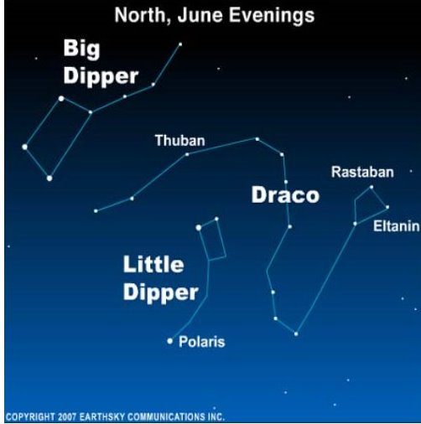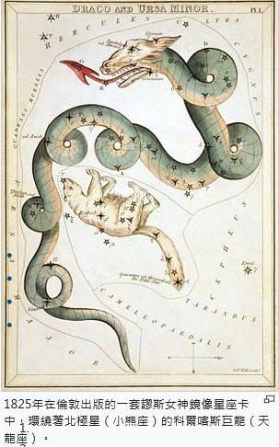

人工智能（英語：Artificial Intelligence, AI）亦稱機器智能，人工製造出來的系統所表現出來的智能, 是機是卮?人與智能共存的未來的世界是利是害,乞求師評?
人工智能之定位
國之利器諸邦同
民用功能暫殊小
軍團機器與人共

諸邦於人工智能之定位者，國之利器矣，軍事趨向遠大於民用也焉，而乎人工智能之間者其甚易於彼此之間開展共識如言語等，人類難明，故乎人與彼等難共存也，是必於拾載之內利害互易矣。唯頌人類莫自作俑焉！-呂祖仙師降示

華玉講堂運作將近半年,未能盡善,乞求師賜示有何改善之處?

講堂聽衆必萃匯
講者求賢稍覺難
切要納賢方招士
使得道韵滿人間

非不足也。君等已盡心力矣。因乎今人者以道偏乎宗教與科儀而未知乎玄理之妙。君之任務者是打破此誤點也。故乎揭彰玄理與道齊一則福果偉矣。本仙亦甚喜讚孝玉兄妹之襄勉也焉！-呂祖仙師降示

乞求師評新界鎖羅盤
鎖羅盤村為新界東北沙頭角慶春約七條村之一，清代村名叫「鎖腦盆」，如今已荒廢。
- 鎖羅盆不斷爆出有鬼的傳聞
- 有行山人士在此地指指南針（羅盤）失靈
- 亦有人在此地懷疑被鬼嚇至心臟病死亡
沙頭角區九運盛 關聖帝君鎮是境
今日七村人氣稀 魍魅存聞迭有興

此柒村於捌運之末者，有機逸興是矣，關聖帝君晏駕乎焉。而稟中之謂鎖羅盤村者，其地磁無異是也。是旅者之罔罔而傳者之訛訛是矣，不實！-呂祖仙師降示

乞求師評謝國忠下之警告!
經濟學家謝國忠警告，本港樓市已出現泡沫，隨時會爆破，未來面臨長達20年的樓市大蕭條。曾預測97年亞洲金融風暴的謝國忠接受電視台訪問時，認為目前本港樓市「風高浪急」，未來樓市下行走勢不像97年、98年那麼簡單，當年出現危機，外資撤出香港令樓市下跌。他再警告：利息很快上升，有人認為樓市還會上升，「我覺得十分不理性。」「如果全部投資放在地產上，我勸你能賣的立即賣掉，這是最後一次機會。」

以古論今為其據
斯人壹笑非神仙
打倒昨日之豖合
樓市價高宜慎焉

此刻之政經諸勢者實與九七之年逈乎異也。斯人所觀欠全而乎謝人之論出者，猶未有美人耶倫女士之謂其此生來未得見另ㄧ次金融危機之語是也，君宜壹笑置之！-呂祖仙師降示

大陸佛門同性異性淫亂觸目驚心 聖輝帶頭,一個方丈、住持或活佛所騙取的金錢少則幾百萬元，多則十億、二十億元。他們當中有的坐著寶馬，住著別墅，包養二奶，有的還包養幾個。更有的方丈竟然肆無忌憚，把女人養在寺院的方丈室裡。腐敗亂象令人觸目驚心，貪僧、無賴僧、淫亂僧和假僧遍佈各寺。

神州近十年在宗教之推動及推廣與經濟及旅遊息息相關，是好是壞已制造了許多負面成果。這是否佛家所謂白衣教之末法期？常云:大陸佛教沒有高僧，只有名僧. (少林寺實業有限公司, 武當山旅遊等等!)實揚道已百上加斤!
無神論主義已寬
宗教儀軌漸繼煥
旅遊漸解門禁嚴
使得僧俗爾同歡

此點君宜向樂觀之向方想像是也，所謂高僧有法，名僧有譽，修行處世之方向不同而已，人心之於利慾錢財早如洪水猛獸矣，大乘佛法者明之憨山已早著書謂，應嚴防矣，但今日名僧修名高僧無法是謂之失落瑰寶且入旁幽矣，ㄧ嘆可是！-呂祖仙師降示

早前師云:『關聖帝君鎮是境』… 及『關聖帝君晏駕乎焉』乞求師評此意!
茲有善心人建廟
將淂巍峨之區中
沙頭角九運能興
皆因關聖像晏駕

沙頭角鄉人之中者，有已請益於當今之曆法高士，蔡伯勵君而詢乎其建關聖廟之於君所問之區以行神儀也焉。本仙亦希冀能渠成是也。神自晏駕矣！-呂祖仙師降示

July 4th
呈上【康莊大道】一書, 一千本與電子書將開始散發於市里, 望有緣人能『緣起!』,也感恩林氏之慷慨!
民風甦沐春風愌
康莊大道派逢時
啟迪有緣心自悟
不教思路入旁枝

時情之漸甦煥也配康莊大道一書者，市上振發正宜，今日揭彰環保之意願者，電子書不可或忘是也，幸當加冠，百尺竽頭者，更進ㄧ步也焉！-呂祖仙師降示
JULY 19日將為玄道風水班之第20 節課完全及完滿, 望能實現以玄契道之旨. Sept 6th 日將開始新的一班,暫也已滿!望不負師與九天玄女師所望, 如有差誤,乞為求師斧正!
早說盈庭皆雅士
莫憂羅鵲於講堂
世上逢弱知多少
肯教空巷扔臂況

世人喜玄也，但幸望因玄而知乎道矣。襄棉力而淂逢褒揚矣，未感或缺也。一切量力而為合哉。-呂祖仙師降示

師云:三皇五帝後道已失! 後之帝皇會否無一成佛成仙?
成皇販寇古銘言
後諸帝主皆盜賊
好殺戮親淫無道
禮佛敬仙皆涂粉

人心不古之諭者，見諸歷朝衆帝子猶為甚也。禪讓祇於黃帝，四世孫堯於舜之於臨汾ㄧ都矣。後俱兵戎戰起致使改朝換代也焉。諸皇嗜殺，焉得修成仙佛也哉！-呂祖仙師降示

預賀【觀音大士得道誕】
三毒所困皆緣起
四相了而無我執
五濁凡塵非空門
六道非家不再迴
七緣起而時機滅
八智成而空四相

大乘起信論昭彰
正法根源意義長
諸佛臨世為救拔
我益宏願脫苦鄉

君也挈志以道揚基，並啟端於玄理也，佛相本空得其旨者，無庸論滌是矣，但人身凡相總不易除，近佛鄉而聞法者，斯緣所是，君日後有也！以所奉𗩙本尊鑑領挈誠並恵緣攀航笩靜音聞聽之褔果是也！-呂祖仙師/觀音大士降示

望大士洗滌愚凡身,近靠慈航愚也足!
望師指引道之啟航
不偏不倚要恆持
黃粱一夢非易覺
但望此心玄關內

理昭明儒慧可遁
似當荒原艸木春
揚諸妙道玄中覺
天外有天虛至論

君今主於壹堂者，志恒大也，於城邑諸觀衆社中鮮見，如斯之務實矣，方得世人刮目相看是矣，玄心得駐，妙象虛空則過往與未來者，等若黃粱之覺識頓悟之法得矣，加持！-呂祖仙師/觀音大士降示

前來祝賀關聖帝誕

【道】根深重氣彌綸
【皆】忠誠義氣神勇
【以】正德教化世人
【明】性明道心亦真
【德】澤驅邪化祥氣
第十八代玉皇大天尊關聖帝
家之為孝國為忠
秉承天律善為宗
平生雖有生與殺
俱為義也不呈雄

今之誕也，深鑑鮮花與誠禮是矣。世存忠義者人之敬仰矣，本座為神者於歷朝每地俱於所奉祠之廟中，拔苦予樂護國扶黎，但願九運於香港者，吾志益行是也！-呂祖仙師降示

愚無知!借此機會乞問師歷代之玉皇大帝是誰,以使大眾知其詳情. 師有機會成為玉皇大帝否?
天帝朝上柱下史
似也世上衆史官
雖無文献昭頒世
實也策勳冊序滿

天上亦備史官之如凡間者矣，歷代天皇俱為神職矣，今聖帝叨忝皇名者，恰逢其誕，但誕非玉皇之名而祀也，今乎世人爭論已多矣。君欲知曆朝玉皇之神屬者，恒宜詢乎天職之柱下史也！ 方不有悖天律是矣！-呂祖仙師降示

《虔誠到爆》,如師同意, 將會訪問愚徒,介紹道教及華玉講堂, 當中會拜訪【華玉講堂】, 【油麻地純陽呂祖仙壇】 及【蓬瀛仙館】, 主要觀眾為年輕人.

《虔誠到爆》（Life of Devout Believer），係香港電視娛樂製作嘅資訊節目，2017年6月10號開始逢禮拜六23:00-23:30喺ViuTV播，由李健宏主持。節目主持會拜訪各種宗教家庭，喺日常生活當中去體驗各種宗教嘅律例，睇下喺現今世代做唔做到虔誠教徒。

節目播放當中者
君宜宗旨揚本份
餘者意見莫批評
循理依玄振道聲

君乎說己之理讀己之玄便可以矣。莫於它堂它輩之所為者置喙便合壹切，不必表態是也，節目協同，使得觀眾於荼餘飯後者，有壹隙可體會玄道之宗旨是矣。-呂祖仙師降示
如師同意,有何事宜要留意,乞求師加持!
斯其民間作餘慶
不屬宗範於教風
使君借勢昌玄道
說理讀玄自允同

此為民間荼餘飯後之餘緒說矣，深幸尚偏歸於正面之闡叙，使君被邀者，於節目上可作協同，亦揚教德，便合矣，庶可。- 呂祖仙師降示

何文匯博士再次願為華玉講堂講課,暫定10月中旬題目為 【易經雜說與工作坊 】叩謝師運化而成!
深慕講者能多衆
懷才衆士暇難多
運化交誼稱四海
廣堂生輝賢者助

今講者道多於儒與理矣，而邑民易悶悶厭於規常，但講者殊不易求也，基乎道而興乎儒者，更益說理之彰是矣，本仙嘉贊此發展之方是！-呂祖仙師降示

秋日重臨譽崔護
說易解文貫乎儒
雜說可及應時勢
君為廣宣講期是

此君譽勝而乎時忙也，撥冗重臨勝回崔護矣，力珍，與為其倒履相迎合矣。-呂祖仙師降示

July 31st
師云:『星體恒河砂數是 古之天官量不少 九星聯珠方異象 㻢樞北斗非罕殊』,乞問師九星聯珠將在何時發生和有何異象?
七政四餘為天象
九星所屬今古餘
日月五星為七政
本觀啟壇過聯珠

星體為今人之學術語也。而星官則為古人占星所定之名矣。古之星官者皆今日天文學所謂恒星矣。類星體與行星則清人方羼入星恒九星聯珠者七政與天王及海王連成壹直綫是也。實體之天文學於今者可算出機會率焉，不陟乎玄也。-呂祖仙師降示

乞求師評其真偽. Gray(小灰人) 及 Nordic , 兩大外星人正研究人類! 香港有二位代表 X 和X 是受外星人所訓練和外星人交流.所謂星際外交!

小灰人自網罟座
南天星座殊不遠
曾來地球作綁架
星系距處四光年

小灰人自南天之網罟座星系而臨是也。與半球始可見之星座矣。中國與希臘古之觀星者無法見焉。實乎網絡所傳小灰人於十九至弍拾世紀者，曾綁架研究兩美國人於美國與加國公路之事者，真事實也！亦莫慎因乎南瞻部洲者殊不毀於外星人也。佛說成住壞空者，天體自演之事。-呂祖仙師降示

Aug 8th
今世諸事不順，是否前世之債主正討債有關？
天律有司因果神
審主人間萬般事
其法自然其理合
壽夭窮通作所依

天有司因果福報之神也。人間福與禍者俱由其便乎事矣。但上天悲慈今生亦可修弭前生之過錯是矣。壹笑里人之謂天有眼者，實此司因果之神是矣！-呂祖仙師降示

人有前世，為何記不起往世？是否有如書中所說的要過橋而喝了孟婆湯？
今生前世之作論
據意所倡是因果
孟婆之說鬼神事
民間穿鑿附會生

今生與前世者俱謂因果諸事也。而佛道之說輪迴俱為警世之教義矣。天律之門者，天網恢恢俱為因果報是也而孟婆之事者亦天律所倡，民可使由之而不可使之知之故矣。孟婆為托說矣。君等明乎？-呂祖仙師降示

Aug 21st
上星期六,『虔誠到爆』節目已播出,如有不足之處乞求師斧正.
今日諸般接受力
與古往者殊不同
文深字澀意奧邃
宣教接受度零擁

非乎嘩衆而粗俗是，實屬致用於當令世情，節目與互通者互補者，道通天地之宣世間法是也，窮乎力而衍乎志而為者，庶幾合矣。加持。-呂祖仙師降示

上天雖然慈悲,可是下是否已褻瀆神靈?乞求師賜教!
關公是忠義的代表，在中國社會備受尊崇，但近日一座高達30米、號稱「東南亞最高神像」的關公像在印尼東爪哇揭幕，卻引來當地穆斯林團體不滿，表示關公「不能代表印尼文化」，亦有網民指事件顯示「政府被華人控制」，「最高關公像」終在爭議聲下被白布遮蓋，這場「關公災難」亦告平息。
九運關聖行儀盛
像也許應後歸來
要知邊地說四諦
佛陀也感民漠哉

八九運者，關聖神儀典盛是也。但祇盡於南海矣，非乎南洋，舉此與事慶典之輩者未知此象，舉辦人亦未曾詢乎本仙是也，ㄧ切隨緣則事乎勝矣，加持！-呂祖仙師降示

乞求師評,XXX. XXX,前世因果,亡人在天堂或地獄都能一一說出來,人所造何業都能知,是人是神?

世上無喫飯神仙
君莫迷疑諸異象
或道或魔看心性
本仙不註作保留

此點者本仙不作認證與批評矣。修人清者自清，俗者自俗，非聽乎言實察乎行合也。五濁世中之人焉也別三才之法軌哉，是魔是道唯看心性與昭明，德性何如是矣！-呂祖仙師降示

August 31st
今天見了黃業雲先生(91歲),黃生願為講堂演繹附上之養生題目!(甲),師意如何?

本邑諸壇觀道侶
所修氣功偏靜功
實也道家氣功流
宜兼動靜承兩秀

實乎道家之氣功者，恒宜動靜兩兼是矣，武常之學養兼乎南宗之髓宗者於養生於百齡能乎互補是矣，見乎附頁之闡明考究養生之學者，業雲君素有所成，君能邀其惠言廣及有衆者，亦甚推善德之功是也，可行！

今另師業雲，其亦深造乎養生氣功之道，設法邀其歸駐講堂常說養生之學是也。此君造藝亦乎城中之殊罕焉！-呂祖仙師降示

Sept 1
前來預賀師之佛相誕，身為師之弟子，如有何任命，乞請師發令。
真如本性便佛相
品第所承是真空
真空不與頑空論
故為高頌是眞如

君其能道術與榮稽，諸城中之子弟亦殊乎稀矣，五濁世中行教而協渡衆生者，亦殊難也，未必位位有緣，君其勉旃便是。講堂備靜炁功與動氣功之研習者，亦屬揚道之途，殊可振發是也！-呂祖仙師降示

Sept 4th
葉錦明博士五節課之《呂祖道丹思想》已圓滿結束, 葉博士可能戊戌下半年再為講堂演講,感恩葉博士. 向師匯報附上9月份至12月份課程.除了長期有的2班葉天發道長及禤世聰道長《道德經》, 朱冠華博士《論語》,愚徒《玄道風水》外, (見附表)
9月份-加了黃江海副教授易經入門, 涂國彬老師投資與之心靈之道, 劉成湘老師書法入門
10 月份-加了何文匯博士周易知行
11月份-加了黃業雲先生道家養生之道和愚徒之英文風水講座
12月份-加了黃業雲先生道家養生之道
錦明能為道說教
已屬仕女之不凡
本仙亦嘉衆士志
希冀宏道加不減

諸講者盡俱英彥是也。恒錫宿福，見表圖之課者，琳瑯滿目是矣，超勝邑中翹楚壇舍，願能貫徹始終，加持！-呂祖仙師降示

Palani Mohan,攝影師, 出版數本書為Hidden Faces of India, Vanishing Giants, Elephants of Asia. 最近和愚徒合作著本Wind Water風水!
國際獎狀Awards:
World Press Photo/Picture of the Year International/Sony World photography award/Communication arts/American Photo

Palani Mohan 先生向愚徒為他取個中文名,以方便其推廣,乞求師可為他取個中文名?
攝影可興巒頭學
蔚望大觀易表達
海角天涯俱仰譽
盛名益顯易彪察

古之占星家有甘氏巫咸彰乎表表之學，而今君友者欲得漢名，本仙殷以巫咸為其贈喜得致用是也！-呂祖仙師降示

Sept 8th
油麻地豪宅「御金‧國峯」公務員夫婦墮樓事件，警方經調查後證實，男死者姓周（30歲），女死者姓方（29歲）.乞求師評是否與鬼節,業障,或風水有關?
生死人肉白骨事
俱櫞今世與前生
鬼節當然有影響
益恩恩怨濫幾層

近人視生命如鴻毛而不知乎人身之難得是，于心有梗諸事者，動以尋死為解脫之途，則乎非也，枉死城中又添壹藉矣，幾可超生輕問是矣，在鬼節未必與幽有關，在宅舍未必與風水連牽，純為今生與前世之怨結是矣。-呂祖仙師降示

颶風 Irma 正在大西洋上越變越強吹向美國! 剛剛墨西哥南部規模8地震! 南美洲多天災! 乞求師評!
天狗食日古論象
政朝換代或戰爭
饑荒天災連水火
此區凶患叠層層

美人國度之國運者需於旬年之內另發生一次由東岸至乎淺淺之西南之日食走向與此次成X形後則國運始衰退也。今所兆之羅省七十餘火頭之山火與哈維之風及艾瑪之風者，祗屬損耗矣，無損國情，但天狗蝕日確為災兆！日之患者是日冕耀斑之爆發是矣！-呂祖仙師降示

香港之龍脈是自神州! 但龍之踁,眾說紛紜, 求師評!
1. 香港龍脈可追溯到中國西部中亞細亞強大的崑崙山脈，它是中國四大幹龍之一，這條巨龍蜿蜒自西向東而來，綿延數千里，途中分出無數支幹。 其中一支經廣東省白雲山進入羅浮山，它延至蓮麻坑過脈，沖上麻雀嶺，可說香港山脈源自羅浮山。

2. 山脈來龍源自廣東五嶺中的大庾嶺，此山脈東走成九連山，再崛起蓮花山脈，轉向西南疾走至惠陽，抵達寶安縣（今深圳），在聳起梧桐山（高944米），過峽迎送，氣勢雄偉，成為香港的來龍山。
崑崙去處落東海
香江脈起確廋嶺
九連所轉是梧桐
氣勢悠然殊可稱

古之衆代之傳者，有南人不能為相（丞相）之句，此語實可於山龍嶺脈而悟之矣。昆崙至秦嶺可發帝冑而廋嶺則止於財，歴代官至相者，止於一弍矣，此南龍兩龍之論者殊非訛焉！-呂祖仙師降示

乞求師評南昌海昏侯墓出土《論語》或為失傳1800年版本《齊論》! 南昌西漢海昏侯劉賀墓又有考古大發現！近日，經考古專家再考證，該墓出土有刻於竹簡上的《論語．知道》篇。專家稱，《論語》中發現的〈知道〉篇，或為失傳1800年的《論語》另一版本——《齊論》篇章；如果完全釋讀出來，在整個學術界將是一個非常重大發現。

斯為王者登基短
但攫珍寶量盈山
鏡與孔聖像隱存
黃金古簡猶多嘆

古之書簡之傳者非猶今日之印刷是也，每有加減片牘遺失之事，手民之誤也大哉，實衆古經巨著，若論語之此篇者恒乎有遺，而是篇之知道篇也，確為迭失，想今謬也。-呂祖仙師降示

乞求師評下來自網絡的一文章!
這是我對現下佛教修消業障法的意見：不少人認為業障是存在的，因為你一唸這些咒，特別是消業障的（更明確的是藏傳金剛薩垛百字明咒），我所見過的藏傳行者中，十個有八個，都會出現像圖中這位網友的現象。

有這現象和是否有業障是兩會事。
很多佛教徒連佛教界內不同系統的信仰對業障能否消除的立場，都沒全部搞清楚。（答案：南傳是不認同業障可以消除，大乘認為可以消除，密乘認為他們是有特效藥可以強勢清除你的業障）

有這種現象和是否能夠清除業障也是兩回事。
也因為業障可以被消除這個概念，盧勝彥、盧台長和妙禪才有機會騎劫佛教信徒。這三位或寶是騎劫不到南傳佛教徒的信仰的。

這類型的消除業障大法，或藏傳的四加行，或者你本身的目的就唯要解脫輪迴，放下一切，或者是可以契機的。但，每個佛教徒都口口聲聲說要成佛解脫，事實上是否如此，摸摸自己的良心就知道了。我用這截圖中的這位佛友的文字來推測一下，你認為一個準備好要成佛脫離世間的人，會介意或在乎自己有沒有工作做？有沒有生病？車子有沒有壞？有沒有跟女朋友吵架？

如果你還是在乎妻財子祿壽，在乎人間生活的順利，我以江魔的身份勸你：不要再騙自己，你並沒有你想像中般的想成佛。唸了這些咒，而有了這些逆境就難受想哭，是佛教基本概念的四聖諦都還沒搞清楚的人。

我為甚麼沒敢稱自己為佛教徒？就算我研究四聖諦不深，也已經知道四聖諦的第一諦 —— 苦諦，我就已經過不到關了，因為我是個希望自己能夠賺到錢、有美眷良緣、健康長壽、腦強思壯的一個人，我對人間的利樂，沒有把握能放得下。反之，正統佛教裡面（特別是藏傳），是一大堆以為自己是要成佛，但，連苦諦裡面所說人間一切皆苦的定位，都還沒坦然接受。我當然也接受不到，我最起碼對自己坦白。也因為坦白，所以我才面對這個問題，也嘮叨的講了好多年：你不是要即身成佛的話，沒有必要去碰這些金剛薩垛消業障的修行法門。已經有不少的學生告訴我他們修消業障法門的時段，都是諸事不順的。不修的時候，會變回正常。

所以，不少的佛教徒就會說，這就證明了是有業障。不錯，有可能真的是有業障。也有可能是這種法門就是會讓你人生多逆境，跟業不業障無關。（也有可能是心理作用，但，我認為心理作用對人的影響，比想像中更大。）

用心理因素來詮釋這個現象的話，就是 Principle Of Reinforcement。你整個儀式的理念和技術，都是在強化著你內心對業障的信念。所以，舉凡我看到搞消除業障的，或搞送走自己冤親債主的，或趕鬼破降頭的，都幾乎如同強迫症般，越消除就會有越多的業障、債主、惡鬼和降頭。

而且消業障是會消到上癮的，負面情緒有時候會造就烈士性格 —— 一個對自己以逆境為豪的情緒上癮。為甚麼我的一些學生會就我對這業障和唸咒的看法，會有『感恩江魔，讚歎江魔』的感覺？

很簡單，我幫他們從這個思想漩渦中走了出來。而且，走出來後，非但只是放下了思想重擔，有者還開始風生水起。當然，一些佛教徒可能會認為寧可信其有，不可信其無，你江魔講的這些這些，最後都是要還的。

針對要不要還，我的問題就有三個：
一，如果業障的現象（逆境）是信就多，不信就少，那麼業障是真的存在嗎？
二，是的，有可能真的要還，但，也有可能完全不用還，因為業障和福報可能都是假的。
三，一些佛教徒對於一些國家領導人能夠貪污到幾十億進入自己戶口，又可以炸屍，卻逍遙法外，佛教徒會說這是因為他們前世福報很大，還沒用完，用完了就有報應了。

你知道這個解釋是多麼的恐怖嗎？這是告訴我們這個宇宙的因果法則，是可以因為你的輩份、地位的考量而不懲罰你。我們人間的法律都是不管你有沒有錢或地位，你殺了人，有證據，就得判罪。你有沒有錢或地位，都得即刻行刑。是的，人間法律還是有很多漏洞，但，宇宙間的因果真理卻比人間法律還爛？
這還說得通嗎？

業力福報牽因果
肯些宗教倡原罪
唯乎人屬亼参涂
必可行修達善趣

噫！ 近代頗多所謂新宗教之衍生是矣，彼等多沿自佛教之綱範而自加添改教義，誠無古傳佛法之‘如是我聞'之章句是矣，`義不津古，德不惠今也'。篇中所論之因果者甚偏欠全，而乎"共業"之間更無乎認識矣，因果之報者自有天律人生之時齡歲月者於天之數也，秒日之分矣！-呂祖仙師降示

狐狸仙出現香港?,乞求師評此兩事件!
- 轟動一時的事件源於1981年，在虎豹別墅內，當時別墅外有很多畫，工人每天早上都會在擦牆上的畫。有一天夜裏，雷電交加，天上閃過不正常光。第二天，工人如常擦牆上的畫,但是發現牆上有7個狐狸頭，工人見狀大驚,立即通知其他人，但一些工人到來到時已不見狐狸頭，有學道人士立即用黃紙將石頭封住。

- 後來在溫莎公爵大廈(即皇室堡）當時出現由於太多人圍觀一幅出現數個狐狸頭的雲石的現象，公司也因為看到來觀看孤仙的市民太多而被迫停業了一天。保安後期用一塊布將雲石掩蓋，更於夜半時分，在商場關門後拆掉整塊雲石平息風波。事有湊巧，更換大理石後，大廈商鋪生意奇佳，成就了今天的皇室堡。期間，溫莎公爵大廈頂層某酒樓(有傳是大廈對面的某酒樓)，這酒家常有父母為小孩擺滿月酒，但在那擺酒的小孩，都會死於非命，有指是狐仙索命。當中流出最多的傳聞是一對夫婦在該酒樓中擺滿月酒，但事後紅眼睛尖牙狐仙出現於婦人的夢中，說該夫婦沒有向他敬酒，要殺了小孩，一下子就把小孩咬死。婦人驚醒後發現嬰兒面色發青，而且已經沒有呼吸了，夫婦見狀馬上把嬰兒送到醫院，送到醫院後證實嬰兒為突發性死亡，有傳嬰兒全身的血被吸干，事件至今仍眾說紛紜。

溯源蔣公偬遷臺
敗則入灣應偈句
参教之尊皆隨轍
狐仙許依天仙裔

狐仙隨張天師之裔而轍臺之際，經港是也，但走失欠踪。則稟中之象者見矣，稟之叙者皆凶象也，但亦有城之富者昆仲得其力而宏發矣，斯人之母亦曾恵弍獅於XX得河洛之氣是矣，故今富捋王候但所覺者錢終為狐仙之後者攫去是矣！因乎慕道欠深，德亦不昭是矣！-呂祖仙師降示

前來叩賀八月初三北斗星君壽誕，愚徒恭祝北斗諸星君

萬壽聖誕

紫微垣下之專神
蔚然贊屬北斗星
中天之主世殷頌
君其豐礼殊可銘

今人於列宿之羅佈者序分精研矣，壹笑本神為刻名大熊座之星星矣，但宿屬專神，攝统大地之方域亦作人間之對應九州之凶吉是矣，謝君儀礼是也！加持！
-回道人/紫微垣北斗賢君

乞求師評「亡秦者胡也」這個讖言.
關於「亡秦者胡也」這個讖言，各類專家已經分析很多了。故事很簡單，公元前215年，秦始皇派
方士盧生入海尋求長生之術，帶回一本《錄圖書》，其中記載一個預言：「亡秦者胡也」。秦始皇把這個「胡」理解為匈奴，於是派蒙恬北擊匈奴，修築長城。結果，秦卻不是亡於匈奴，而是亡於他的兒子胡亥。
讖書讖語古通行
秦皇實兒女多衆
参拾参也史有典
手足相殘剩胡亥

秦庭之壽冊殊短矣，得天下而不識撫民休息生養築長城是亡朝之本。建陵墓是砸國運之根，民不聊生是也，國怍自弱矣，古之讖書殊多，秦亡於胡斯為佳句，但此偈者，總未及本仙召告翁氏之"機不可失"之乩法矣！-呂祖仙師降示

乞求師評之以諾一書，又名為《埃塞俄比亞以諾啟示錄》，因為它最完整的抄本是用埃塞俄比亞文寫成的以諾書（Book of Enoch、1 Enoch）是啟示文學之一，內容記載了在大洪水之前以諾與上帝同行三百年（詳見以諾），所見的異象。以諾書分成以諾一書、以諾二書和以諾三書三本。大部份的基督教會以及現代的猶太教會都視為偽經。求師評其真偽
許所論者為它教
列宗各有其承傳
越庖代俎誠莞爾
所註不確屬前傳

此為它教之前傳是矣，不屬該教之真經。稽古之史者，其跡無實耶教以上帝遣子救拔世人，期其則乎屬實是矣。-呂祖仙師降示

乞求師評「楚雖三戶，亡秦必楚」
《史記·項羽本紀》中寫道：「夫秦滅六國，楚最無罪。自懷王入秦不反，楚人憐之至今，故楚南公曰『楚雖三戶，亡秦必楚也。」因此「楚雖三戶，亡秦必楚」的典故流傳萬世。
不過南公並不知身後之事，若在今天看來，「楚雖三戶，亡秦必楚」，雖然還是一句真理，但三戶卻非楚王三戶而應該是楚國三戶。
史記之說事乃殷
唯乎古語今人解
則因字義釋詮異
参戶雖當是参王

秦亡於不識乎休息生養矣。楚之三户實非参人古籍誌文字異恒施於假借，楚之彪悍善戰者，項羽亦譽為中華天下第一名將是也。三户亡秦非乎民力矣，實說楚王之勇也哉！-呂祖仙師降示

前來祝賀盧柳二仙師
聖誕佳日
中秋炁盛
三才衆物皆靈息
全息諸理古早洞
今欣得化形為虛
恒感師恩賑民同

領謝君之禮献矣，弍大真君既能得煉化物為虛籍榮仙策者，則衆後學諸弟子也既得人身，無由修不成仙矣，宜乎勉旃砥礪也哉。-呂祖仙師降示

乞求師評有「借屍還魂」一事否?
《XXX借屍還魂》為臺灣的地方民間故事。1958年，雲林縣麥寮鄉的「借屍還魂」事件轟動全臺

魂之為物為靈識
顯因可證屬識神
佛謂亡化中陰身
得問因果與前塵

人亡而中陰身不散於世上且無陰使之縈曳至冥府於某一短瞬之時空內者，其亡能甦，但識神與靈識者俱保原狀此種復已屍而還已魂者是有，但乎世人所說之借它人之屍首而後還一已之魂者，則屬訛傳，違乎三才與因果之道是也。-呂祖仙師降示

呈上九天玄女師父道法秘錄，乞求師評
本師並無敕遺著
就中符法系茅山
玄天罡法還超此
君所得者傳世簡

噫！斯法籙者為茅山之宗傳矣，六𑈼亦乎廣用，清後民初者，嗜山川勝空茅山士者所傳，非吾玄女嫡系之宗法是也。餘諸楔機者不論是矣。-九天玄女師降示

乞求師評『穿越時空』!
這個是自稱穿越時空到2749年待了2年的男人 他揭示了他所看到一切 有些「預言」已經發生了！本篇的主角Al Bielek是特別的，他不僅前往未來，還設法回來，講述他遇到的一切故事。卡民們相信「時空旅行者」真的存在嗎？曾經有一名男人，聲稱自己到西元2749年的未來，待了2年時光。
他回到現在後，告訴人們所經歷過的一切。有趣的是，很多聽過他故事的人，都相信他的「預言」已經開始在地球發生。根據傳統的理論，時空旅行是不可能的，除非有人行進速度能比光速更快。
許多研究者認為，時空旅行的證據中可以在許多古代典籍中找到。例如聖經、西元前8世紀寫的古印度著作《摩訶婆羅多》，國王Raivata被描述為前往天堂，會見造物主梵天，在數百年後回到地球。Bielek憶述，自己在2137年待了6個星期，以及在2749年待了2年。他的故事相當精采，很多人聲稱，Bielek提到的「預言」已經發生，或是將在近期發生。新世界秩序和毀滅性的氣候變遷控制了地球，Bielek講的故事值得一聽。在Bielek提到的事情中，「蒙托克計畫」(MontaukProject)是一系列據說是由美國政府機密執行的計畫，在紐約州長島蒙托克的「英雄營」（蒙托克空軍基地）進行。電視都是-教育與新聞節目。
-也是這時他發現地球的地理從21世紀開始到2025年改變很多。
-美國與歐洲的海岸線跟現在有極大的差異。
-海平面上升讓佛羅里達州大部分被淹沒。喬治亞州只有離海洋3英里。密西西比州變成內陸的水道。大湖州變成一個大湖。
美國的基礎建設已倒塌。美國與加拿大再也不稱為大國。
-2137年有一種寬松的軍法統治制度。

其所歸回携物乎？
色之穿梭亦屬物
無物怎證是穿梭
壹派胡言且申教

此等傳俱乎彼之類人，為己諦造超凡之聖蹟而矣。古者動機多為宗教服務，今則能喧個人之狂妄也焉。況乎其所謂時空之去處者是五濁惡世之色界同當，斯人所說不足為論是也。但煉禪與乎炁功者達三禪之境者，其識確可往來今古之宇或今古之宙，但此君所說者是其整個之色身矣。謬！-呂祖仙師降示

前來賀赤松黃大仙誕
聖壽無疆無不應
神光顯照通四海

昭宏濟世為吾願
聖簽廣庇點化多
日治方斯從顯彰
如今社稷集賢良

濟世之懷早廣施乎日治之後矣。立足香江者
迺宣此邑為福地。大道可行而神道設教之宏者亦可宏彰是也。今有誕，君以禮献諸情者亦則神樂人怡。領乎謝矣！赤松黃大仙降示

乞求師評,持續了四個世紀的「麥田圈」是惡作劇還是外星人傑作？
最早記錄的麥田怪圈發生於17世紀，當時人們在木刻畫上記錄了神秘怪圈是如何形成的：一個魔鬼在晚上用大鐮刀切割麥子，第二天早上便形成了圖案怪異的麥田怪圈。「情（侶）之夜」----辦事用秒表不？持久關V（aatt）後邊是355。這是人們對麥田怪圈最初的猜測，雖然所謂的魔鬼並不存在，但是從中可以看出當時人們對於這一現象無法進行解釋，只得添加迷信色彩進行渲染。
UFO和神秘外星人
隨著時間的流逝，麥田怪圈的現象仍未得到解釋，但科學家發現天空中存在著一些無法解釋的神秘現象，並猜測可能外星人曾經光顧地球，自然地就將麥田怪圈現象與UFO和外星人事件聯繫在一起。
1966年，澳大利亞昆士蘭州有人目擊了UFO事件，但該地點恰好存在著麥田怪圈，一位農夫稱，他看一個飛碟狀神秘飛行器距離地面30-40英尺，掠過一片沼澤地。當飛碟掠過水麵時，水面上的蘆葦呈順時針方向倒下。
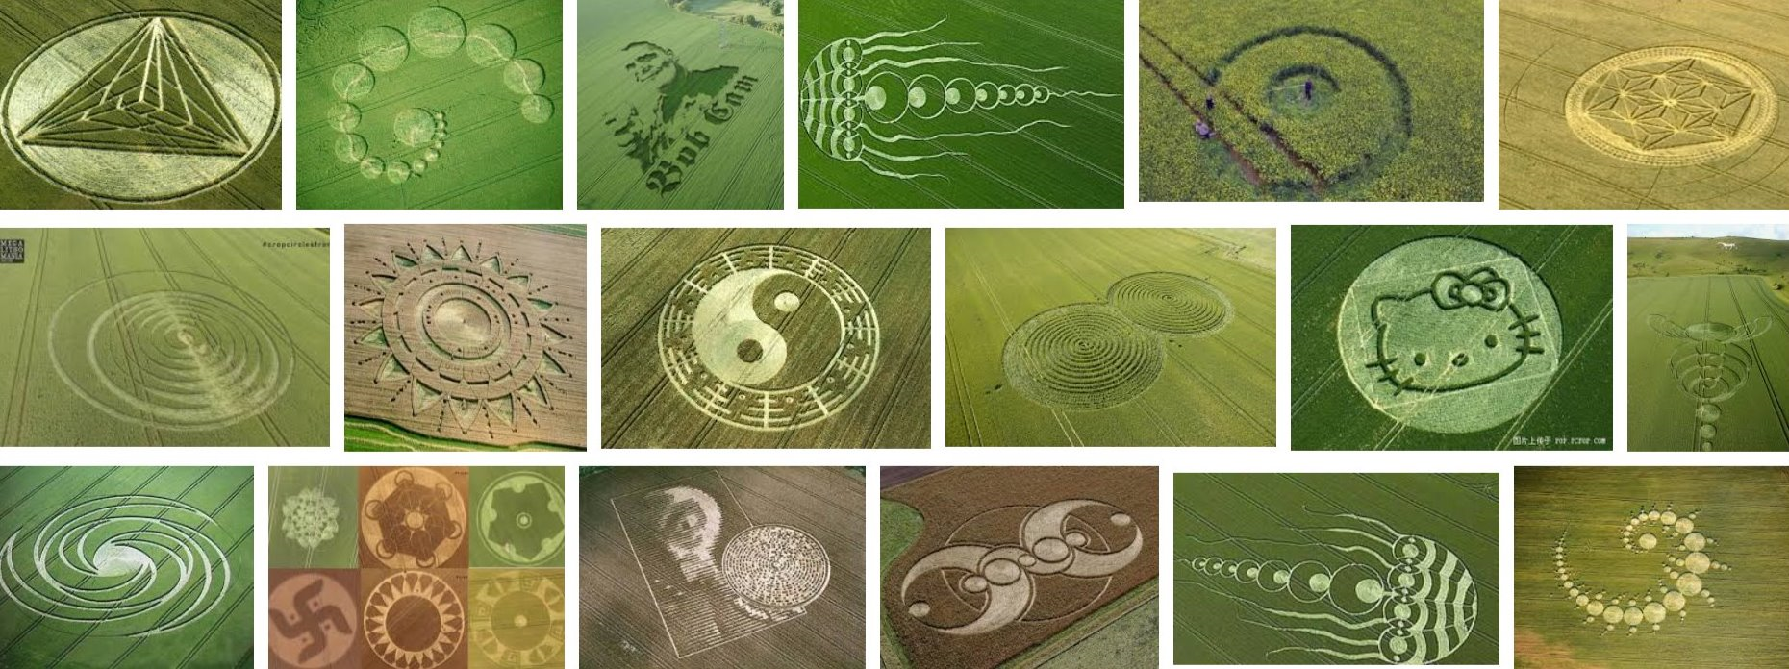

逾半俱為惡作劇
頗少部份因自然
圖騰所據曾在石
更有並刻四趾足

此數百年來之麥田圈者俱大部份為人為之惡作劇矣，且乎多於西方，君不見稻田圈之有乎？恒殊罕也。自然而然之現象者小份也。外星人則屬訛，嫣之此地外之高等生物者作麥画以示威權是也？一笑! 且乎彼等航空動力必為核能，應於麥田圈附近備大量幅射之元素是也，今則無矣！-呂祖仙師降示

乞求師人老之痴呆症與人之識神有和異議?

種子與樹佛曾論
不可逆性態明焉
腦異等同肝腎異
識屬表現效不存

病皆業障是也，腦退化亦焉，識神為人罔意之象，業力障顯者慧根收潛，若心腎肝胆五臟六腑之疾者，必其功能有失，腦施智也，疾則智濛噩噩，識神其用所謂識神者凡人之腦思腦力是矣，不及乎慧！ -呂祖仙師降示
October 19
師云: 『丁酉之未止而推背圖之諸兆猶未顯焉. 』早前呈上丁酉推背圖,師云非依本太歲之推背圖. 敢問師丁酉之推背圖是依那個推背圖?乞問明年戊戌之推背圖又是依何圖? 叩謝
隱而不發是妙象
推背何依乎太歲
依書直說可尋玄
戊戌之圖益參商

其兆未顯者，則需待下一箇甲子方顯乎矣。要知甲午年之凶者，亦非連繼，猶有隔年(隔ㄧ箇甲子)方兆也焉。唯乎圖不確兆，意依年參，則是看古書，參玄理之匠生妙運之慧矣，所謂天眼(松果體)之玄機，蘊此而焉！-呂祖仙師降示

October 20th
前來祝賀九天玄女師父聖誕

先天光明大道還歸宗
天界威光烜赫接雲煙
道廣度眾生同歸於善
統領先天神兵祥雲澤
一手執寶劍斬魔妖精
脈通三界十方度眾生
真為堪輿始祖無不知
傳承無間永不息不滅
佛以真如為歸究
道逢玄妙湛虛空
風水堪輿彰世用
妙道還丹學可踪

子之虔恵献禮於誕，果雅花濃領鑑深是，堪輿玄術諸學者，君可𑢞乎宗矣，經世致用之至也，可賀！但欲進而得學者通天地之妙玄是矣。君曾問丹道之妙還，開泥則慧呈天眼是矣，亦可助於尋龍探穴，漸達人仙之境是矣，今意應潛修丹道夑運河方通妙道之玄玄是矣！

愚為徒多年,不知成為呂師及九天玄女之徒還有何學再授課愚?愚昧一問!
煉禪能通乎慧識
修丹可開悟妙玄
同屬清靜行炁事
殊途同歸那感遠

君之再深乎究學者，不揆丹道炁追弍禪，啟慧悟。開天眼（松果體）之慧識悠悠乎似人仙矣。契同天地，妙運三才，外則用於世，而內則圓明乎己矣，此修可究，此煉可隨。

Oct 26th
何文匯博士的兩節課，【周易知行】已經圓滿結束，反應及效果非常的正面，何博士初步的同意戊戌年也可為講堂貢獻，感謝博士也感恩祖師之運化及加持.
易其始蕰於三聖
何君其名可堪思
當之不忝戴昭譽
應乎備課也需時

此欣裕也。何君人如其名而乎達此階者，知道之心亦殊罕也，本仙定當加持。並喜戊戌崔護重來是矣，欣甚欣甚. -呂祖仙師降示
Oct 27th
前來預賀斗母之誕 斗母天尊暨九皇大帝
大圓滿月光王
東化慈救皇君天醫大聖。
圓明道母無尊
先天道姥
象道之母
【聖壽無彊】
圓明圓融是妙旨
妙契三德心無礙
為吾宏願福值民
道可育德至理哉

吾誕九皇連上浣，諸宮神祇皆值福也，甚玄梵炁之尊者為體，而萬福錫民為用是也，生黎欲免共業之障者，讚星可遂而君也潔志儀誠。本姥攝受可殷，並恵時福是也。-呂祖仙師降示

乞求師評上海高架橋下的“龍柱!
震驚世界的中華四大風水事件，事件1：上海高架橋下的“龍柱”
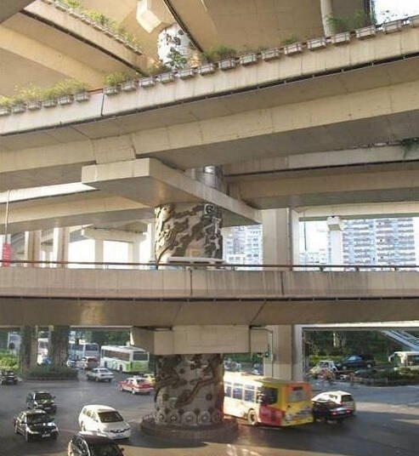
上海人家幾乎家喻戶曉的一個有關高架路的靈異故事，

四川官方有膽挖神獸，上海政府卻乖乖的立上了高架橋唯一的“龍柱”。多數上海人及計程車司機，都知道上海的這根“龍柱”，支撐著上海最重要的東西向與南北向高架橋中心點。
90年代中，上海進行高架橋工程。1999年，當工程進行到關鍵的東西高架路（延安路高架）與南北高架路交叉連接的介面時，作為高架路主柱的基礎地樁怎麼也打不下去。
翻閱上海地質資料，上海屬長江三角洲沖積平原，並無過分複雜的地層狀況。參與工程的市政設計院、上海城建設計院設計，上海市政和隧道等工程公司立即調集技術力量攻關，一而再，再而三，地樁就是打不下。
工程暫時停頓，一種說法在私下裡悄悄傳開：會不會是風水龍脈方面的問題？要不要請位風水先生或道士法師來看看呢？這種說法出現，立即受到工程技術專家的反彈：這簡直是對技術專家的嘲弄！在科學空前發達的今天，人類征服自然的力量可上九天攬月，碰上一個工程難點就求神拜佛，豈不是對封建迷信低頭？於是重新抖擻，廣邀各路技術精英，彙集到這一介面上啃硬骨頭。領導親自坐鎮，人心齊，泰山移！必須要將主柱的地樁打下去，保證整個工期不被延誤。

精英彙集，各顯神通之後，打不進的地樁依然打不進！就是勉強打進一部分，卻遠遠不符合設計的標準和工程的要求。這一下問題變得嚴重起來了，找不到問題的癥結，主柱築不起來，南北、東西高架路就無法連接，整個工程也不可能按期完竣。

事關當時上海市委書記黃菊的政績前程，彙報到黃菊那裡，實在沒辦法了，黃菊經過一番暗訪，親自去請上海某寺廟的一位高僧（有說是上海玉佛寺老方丈真禪大師，也有說是龍華寺高僧）。

高僧來到工地細細察看後，閉目合掌，久久不語。過後，高僧告訴黃菊：那下面壓著一條大鱷魚精（也有說是上海的龍脈的龍頭所在），大鋼鑽正好鑽在鱷魚背上，所以鑽不動。黃菊急問：“怎麼辦呢？”住持告訴黃菊：“除非作法事移動鱷魚。”黃菊求住持幫幫忙。開始住持堅決不答應，說後果嚴重。

結果架不住黃菊反復苦苦哀求，住持動了凡心，法師焚香禱念，一一行事，連做七天法事，鱷魚獸被解開咒符逃走，事畢叮囑某時某刻後即可打樁，然後一去不返。誰知如此這般之後，地樁竟然順利打了下去，不偏不倚，完全符合設計標準，南北、東西高架嚴絲合縫。立交橋中心的大柱子毫不費勁的立在地面。

黃菊興高采烈的提著禮物去感謝高僧。住持面容憔悴的求黃菊答應他一件事，說自己放跑了鱷魚，犯了天條，幾天後會死去，他死後，求黃菊一定要在那根大柱刻上九條龍形（鱷魚）。這樣或許還能挽回一點損失，黃菊答應了。幾天後高僧就死了。

現在唯一能看到的痕跡，就是在介面處地樁上澆築的巨大的七根圓型支柱周身，圍上了白鋼形成一個大柱，並裝上了龍型紋飾，實際是九條張牙舞爪的龍形，當地人稱“龍柱”，有人說是作為對佑助打樁成功的神明靈物的祈敬，也有說是因為要包上龍，才能確保柱子不會倒下 大和尚作法的佈置，只傳數個領導和工程負責人，並再三吩咐密而不宣，所以外人無從獲知詳情。這個故事在上海流傳很久，曾有該工程某技術負責人在報上闢謠說，全無此事，龍型的紋飾純為市容美觀而裝置的。但誰也不信這位元工程技術負責人的說明，原因若純粹是為了美化市容，上海高架路有不下成百上千個支柱，無一例外都顯露著水泥混凝土的本色，唯有南北和東西高架路相接處下一柱妝以龍紋，並且是銀底金紋的龍紋。這也是上海政府不得不留下的風水靈異的鐵證。

政圈偶有野史傳
實無官方文献載
此事京華建世運
某館由廟移轉再

此事於互聯網上傳之奕奕是矣。但政委倡揭風水諸事者於國政之傳統文化欠乎，而乎高僧之墓何在？亦未真證是龍華或玉佛之僧侶是矣，事見蹺畸多為俗傳，視作茶餘飯後之讀者，猶可可也！-呂祖仙師降示

(龍柱打不下去只是技術不夠
張耿耿被譽為“造橋明星”、“造橋大王”，這根龍柱就是他帶頭打下去的，這是他對上海龍柱事件的解釋，靠的是技術而不是風水玄學。

當時承建方找來的打樁施工隊伍，只擅長建築物打樁，對於如此密集的立柱打樁沒有經驗。在施工方案、施工技術等方面都存在不足。於是，這支打樁施工隊第一批打6根樁時，就遇到了地質的堅硬層面，無論怎麼打，就是打不下去的情況。有的樁只能打到10多米，最深的也只能打到41米，沒有一根達到設計標準。後面就有民眾認為是遇到了龍脈，於是上海龍柱事件傳的越來越盛。在施工時採取了三項措施，一是用8噸重錘打樁; 二是打樁時不間斷地灌水，起潤滑作用; 三是連續18小時捶打，保證樁柱連續深入)

乞求師評挖了鎮水神獸四川果然出事
事件2：挖了鎮水神獸四川果然出事！
震驚世界的中華四大風水事件，天府之國四川的滔天大水不得不讓人再次想起風水界最給力的八字警言：你不動我，我不動你。
古人十分瞭解這幾個字的分量，據說清朝的乾隆皇上想在風景秀美的北京城海澱造大園子，有人說這萬壽山下有個古墓，埋著明朝某個王妃，動不得。一是由祖宗入關後的遺訓，說是前朝墓地的一草一木都應保護，因為旗人入關時，是從李自成手裡得的天下，跟前朝沒那麼大的仇恨。二是稱這妃子當年可不是善主，她的墓動不得。乾隆似信非信，直到墓門被挖開，乾隆親到現場一看，門裡面刻著八個大字：你不動我，我不動你。

乾隆立即知道其中的分量，趕忙命人把土都蓋回去，並在萬壽山上蓋一大廟鎮住這不冥的鬼魂，這就是佛香閣的來歷。佛香閣是一座宏偉的塔式宗教建築，為全頤和園建築佈局的中心。"
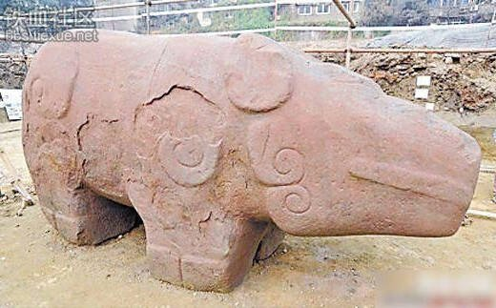
可惜，四川的鎮水神獸卻忘了在自己身上刻上這幾個字，也因此給“挖了四川的鎮水神獸會發生什麼事？”留下了鐵證。2013年年初，在成都市最中心的天府廣場，修建四川大劇院的工地上，一尊神秘的石獸驚天出世，引起不小的轟動。經多位考古專家考察，其製作年代大致距今2000年。

據說，1973年的時候就發現它了，當時沒有挖出來，就地繼續埋著，終未躲過無堅不摧的開發商說話的年代。鎮水神獸造型極萌，局部飾卷雲圖案，當時好多人說李冰的鎮水神獸挖不得，但官方說是迷信，什麼鎮水神獸，洗洗乾淨就搬到金沙遺址博物館去了，可以看到神獸身體的一側還曾被鑿擊。據《蜀王本紀》、《華陽國志?蜀志》等史料記載，秦朝的蜀守李冰在修建都江堰時，命人打制五頭石犀作為鎮水石神。神獸被精確地以不同方式擺放在不同位置，構成“神獸風水陣”，壓制水精。犀牛，傳說中有分水的功能，李冰修都江堰，以分水疏導為主，岷江被一分為二。江裡石犀也在另外空間幫忙分流。

自古以來，神獸一直是影響風水的重要元素，下至大戶人家的鎮宅石獅，上至皇宮內的各種瑞獸，以及各類古建築的瓦當、屋簷，無處不見風水神獸的身影。挖了神獸會怎樣？不到半年，就有了應驗，此時，成都人大呼快把神獸放回去，因為十多年沒見過洪水的地方，全淹了！2013年7月8日以來的連續強降雨導致中國四川省90萬人受災，都江堰7月10日發生大面積山體坍塌及土石流，213國道三號大橋已經被淹沒成了堰塞湖。成都懷遠鎮定江大橋、浦江縣西來鎮臨溪河上的“翻水橋”等，那些曾經挺過汶川地震考驗的大橋，在暴雨中相繼垮塌。據統計，四川省境內十多座大橋在同一天垮掉，尤以廣漢境內寶成線鐵路橋被衝垮、兩節車廂掉進河裡為最險。據四川省民政廳報告，強降雨致該省雅安、德陽、綿陽、廣元、成都等九市（自治州），40個縣（區、市）90.7萬人受災，6.2萬人緊急轉移安置；400餘間房屋倒塌，5.8萬間不同程度損壞；農作物受災面積41.2千公頃，其中絕收7.1千公頃；直接經濟損失人民幣33.5億元。

四川多座城市遭遇水淹的同時，成都也同樣陷入了暴雨圍城的境地。成都氣象臺公佈，10日8時至18時成都市區出現暴雨天氣，其中暴雨點14個，大暴雨點11個，暴雨中心位於人民公園，10小時降雨201.4毫米。網友不斷上傳成都各處淹水的畫面。有網友拍下成都中心區域錦江望江公園三官堂段，照片中河水幾乎要漫上河岸，水面離三官堂附近的河心半島不到30釐米；微博一張“成都九眼橋下穿隧道”的圖片顯示，隧道口已成澤國，兩輛黑色小轎車被水淹到只露出車頂。

古之治水有鎮石
遠之顯者為禹門
古人睿志技超穎
地理天文湛時冠

古人治水理川者，必有鎮器，雖遠至禹門之史者，其器有焉，此鎮石無由怪也，治水者鑄乏，亦許可說是稍涉風水與天文地理曆法之古人思想之體現也焉，恒合理也，但此獸謂做假之機會者，微其利，則信乎無由是也！-呂祖仙師降示

乞求師評鳥巢讓位北頂娘娘廟
事件3：鳥巢讓位北頂娘娘廟
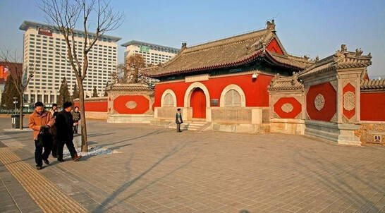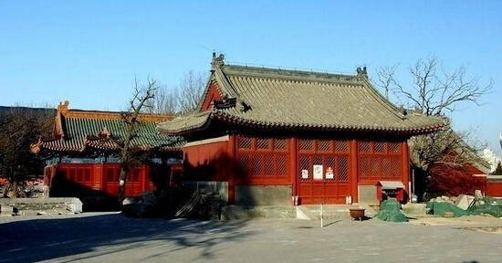
「娘娘廟事件」作為風水靈異事件之一，一直為人所津津樂道。有好讓地的，也有堅決不走的“釘子戶”。鳥巢邊上有一座北頂娘娘廟，原規劃為拆遷建築，2007年卻成了北京市的文物保護對象，該因“娘娘”在北京市政府面前作法，充分展現了強拆後“大惡果”，令官場一班人驚魂不已。“水立方”（國家游泳中心）開工後，拆廟也開始了。2004年8月27日下午三點鐘，幾個工人剛剛拆掉北頂娘娘廟兩扇廟門後，鳥巢附近就刮來了一陣罕見的龍捲風。

據《北京紀事》報導，一股旋轉的黑色風柱在半空中席捲了整個“水立方”（國家游泳中心）工地，風柱有七、八米高，三、四米粗，旋風夾著黃沙將工地圍欄的鐵皮卷起十幾米高，把剛剛建好可抗七級風力的臨時建築物幾乎全部摧毀，整個建設工地夷為平地，現場陷入癱瘓狀態。當即就有44名工人受傷，2人死亡。

據氣象專家稱在北京的氣象資料中，沒有過“塵卷風”的記載。儘管狂飆將整個體育場建設工地夷為平地，但位於“龍捲風”襲擊區內的北頂娘娘廟卻完好無損，大家都覺得非常神奇，也感到害怕，所有人都開始犯嘀咕，有許多工人怕真的冒犯了神仙，趕緊離開了“水立方”工地不幹了。拆遷工作似乎仍在繼續。

但是第二天，一個更離奇的消息從水立方傳來：在水立方的施工現場，挖掘到一個巨大的洞穴，幾名工人好奇地悄悄地往裡面探了探，發現裡面竟然全是活蛇！施工立即停止了，就在停工的這一天，鳥巢和水立方晚上發生了不明原因的停電，大家在停電時眺望遠方，發現北頂娘娘廟裡卻燈火通明，如同有萬盞電燈那樣，但是實際情況是娘娘廟那兒根本就沒有電燈。

總工程師連夜召集大家開會研究，又根據風水專家建議，當局最終決定“保留這座具有文物價值的明朝娘娘廟，並撥款重新修復”，為此，“鳥巢”在原規劃的基礎上“被迫”向北移了100米。當局對外稱之為奧運文物保護的舉措，還專門請海外記者參觀。雖然耗費了不少財力物力，但是後來的施工卻比較順利，就是說，今天看到了奧運鳥巢和水立方這兩座體育場並不是在最初決定的地方，而是在冥冥中的指示下向北移了100余米。
奧運水立方異像
大勝前稟鎖龍井
要知娘娘廟欲遷
結果靈異震中央

此娘娘廟之靈異震動中史統治階層也。事屬真蹟非自揑造，京華人之津津樂道者，良有以也。此新水立方之址者，確見移遷拓建而水立方之成後，則游泳隊之勳績。光環亦時有進退是矣，神非不賢但廟實難動也哉。傷亡之人是歸前業之彰而矣，君亦可謂天象無情，恰恰，如此也哉！ ㄧ笑！-呂祖仙師降示

乞求師評北京5號地鐵改線
事件4：北京5號地鐵改線.北新橋有一口“鎖龍井一事
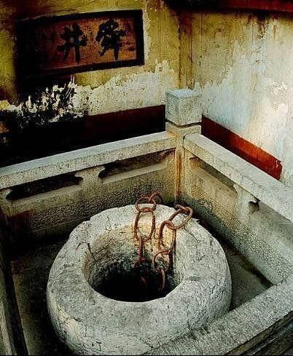
北京有傳說，北新橋有一口“鎖龍井”，井底下就有一個海眼。何謂海眼？顧名思義，海眼就是滄海的眼睛。大地上有一個孔像是一眼井，深不可測，水聲潺潺，據說一直通到海底去了，這就是大海伸到陸地上的眼睛。

傳說老龍王想水淹北京城，被劉伯溫降服用大鐵鍊子鎖在了這口井裡。劉伯溫留下話，等橋舊了就放老龍王出來。可人們並沒有在這兒修橋，而是在這口井上蓋了一座岳王廟，還把這地方取名叫“北新橋”，這下橋舊不了了，所以老龍王就被永遠的鎮在了井裡。這口井就在北新橋十字路口的東北角。

早前在北新橋十字路口東北角的一間舊廟被改成的花店，裡面就真有一口井，據說就是當年的“鎖龍井”。現在，那裡已蓋起了大華百貨商場，蓋商場時工人們把這口井給填埋了。

井裡的鐵鍊子是不能動的，否則北京城就會被水淹。據說日本侵華時，曾強迫老百姓拉過井裡的鐵鍊子，那鐵鍊子沒完沒了就是拉不到頭。拉著拉著井下開始往上翻滾黑水，伴著轟隆隆的水聲傳來腥臭的味道。日本兵也嚇壞了，趕緊把鐵鍊子放回井裡蓋上井蓋再也不敢動了。後來文革期間，紅衛兵也曾拉過一次，結果也是沒拉成，最後害怕了。

風物地誌時有異
鎮龍井真是壹環
井下暗河翻黑水
可知玄冥實難猜

此井有也。因乎井下有黑水之暗河連通也焉。不屬靈異祗歸地理山川之奇質是矣。此井可封填埋者，因無靈異祗歸地理之質是矣。封者無殃焉。老龍王之說者古人之神以傳神，異以說異是矣，可堪荼餘飯後一讀也哉！-呂祖仙師降示

乞求師評郭璞下之故事
郭璞到底怎麼被殺的啊？這裡又有故事了，而且是中國古代名人之死中的經典段子。

王敦是西晉開國皇帝司馬炎的女婿，有功於晉室，但卻有強烈的政治野心，一直有意纂逆自立。但他對起事的信心又顯不足，所以在病重快死時，才匆忙發兵打京城。

王敦即將動手逆亂前，問郭璞結果會怎麼樣。郭璞裝模作樣一通，得到答案是「無成」。王敦之前就懷疑郭璞與自己不一心，這回又見他算出了「凶卦」，心裡很不高興，帶著一臉怒氣說，「郭璞你再給我算算，我的年壽幾何？」

郭璞說，「聯繫前一卦，如果你起兵，就會有禍過，如果呆在武昌，壽命則長不可測。」這話說得很明白，潛台詞是警告王敦不要與朝廷作對。王敦這下更生氣，怒問郭璞，「你知道你能活多大？」

郭璞很從容能說，「我的命，就在今天正午時結束。」旋即，王敦真的將郭璞逮捕，送到一個叫南岡的地方砍了頭。

郭璞占卜本領確實神奇。他在被王敦手下帶出時，郭璞問行刑的地點，得知在南岡後，郭璞說，一定是在雙柏樹下。到那後，郭璞又說，這樹上還有一個大喜鵲窩。前來的人不信，找了半天，果然在茂密的樹葉叢中找到了。

更出奇的是，行刑的劊子手都是郭璞之前算到的，連自己的送老衣褲，都早托給了此人。

當年，郭璞剛到建康時，曾路過位於今南京城南長干裡的越城。時碰到了一個人，郭璞喊出了他的姓名，並把一身衣褲送給了他。但這人卻不認識郭璞，當時推辭不收。郭璞說，你收下就是了，以後你會明白的。

這個劊子手，原來就是當年郭璞在越城碰到的人。你說奇不奇？

郭璞之前還算出，將來在背後害他的人，是「山宗」。後來，果真是一個姓崇的人到王敦那裡誣陷他。

郭璞資可及國師
風水玄學理明是
司馬氏外戚欲叛
惜乎保命璞欠智

事亦野史之傳是矣，司馬氏之外戚欲叛者，則事許史有，但如何參研郭璞以定凶吉也焉，誠惧其洩密是也，委罪殺之，未怪，但南京劊子手之事者野史之傳，徒增郭璞之占理玄妙是矣，但知其叛而不知保命者，智非上上是矣！-呂祖仙師降示

乞求師評郭璞下之故事
預言三百年後中國統一

郭璞死時年僅49歲。或許，能準確地算出自己的死法、死期，這是郭璞一生最準確的一次占卜，但後世人卻不能喝彩，此事留下的是一串惋惜！

《晉書》所記郭璞之死的真實性，還是受到現代人懷疑的。但從字裡行間可以知道，反對王敦造反，郭璞是早有準備的。

大將溫嶠、中書監庾亮，之前都曾請郭璞占卜過，如果討伐王敦結果會怎麼樣。郭璞當時畢竟還在王敦手下做事，說得含糊其詞。溫、庾二人又讓郭璞算自己的吉凶，郭璞這回說得很乾脆，「大吉」。這是郭璞換個方式回答前一個占卜結果，間接勸朝廷討伐逆臣。

郭璞不只算出自己的被害日期，還預言出，東晉之後中國還要分裂，江東有三百年「王氣」，此後將會重新統一。

郭璞的預言一直為後世記著。據《資治通鑒• 陳紀十》（卷第一百七十六）載，公元581年，隋軍進攻南陳，兵臨江邊，隨晉王楊廣南征的宰相高熲（jiǒng，古同「烔」）與內史侍郎薛道衡有這樣的問題

高：「今茲大舉，江東必可克乎？」

薛：「克之，嘗聞郭璞有言，江東分王三百年，復與中國合。」

從東晉元帝司馬睿於公元314年據江東（南京）另立起，經宋、齊、梁、陳四朝，到隋於公元589年滅掉南陳，統一全國，期間歷275年。中國長期分裂狀態未到三百年就統一了，比郭璞的預言還提前了25年。

分久必合，合久必分。郭璞占卜的神奇之處就在於，他正確地估計了當時的形勢，摸準了中國歷史發展規律。

捌王之亂因一人
晉之佞室賈南鳳
郭璞未曾言後象
所占獨屬身與時

郭璞之占驗於其身命與當下之大勢矣，神乎其準但所測者此於旣有之時空是矣！未及推背圖之壹弍也焉，且其遠乎金聖嘆之所闡述是矣，但郭璞亦算奇人，惜未因緣乎大道是矣！-呂祖仙師降示

乞求師楊筠松下之故事

風水祖師為王爺找到龍脈，竟遭殺人滅口，死前安排一事，報仇雪恨

楊筠松逝於公元900年（一說903年），據
《贛州府志》記載，「黃巢破京城，（楊筠松）乃斷髮入崑崙山。過虔州，以地理術授曾文辿、劉江東。卒於虔，葬雩都藥口壩"。他死於虔州藥口壩，據說是卻被人毒殺，關於他的死還有一個傳說故事。

當時，統轄虔州（今江西贛州）的，是號稱盧王的盧光稠。盧光稠是贛南農民起義的領袖，於885年擁兵起義佔據虔州，自任刺史，統治虔州26年。他早有稱霸天下的野心，為了實現自己的夢想，便請楊救貧為其找天子地，在找到以後，將自己的母親改葬。為楊救貧，盧王設宴答謝，盧光稠問楊救貧：「先生，除我這塊地之外，是否還有其他地方也有天子氣？」楊救貧朗聲回答：「一席十八面，面面出天子。」

盧光稠聽楊救貧這麼一說，心生隱憂，若別人也找到楊救貧，尋得天子地，那不是要與他爭奪天下嗎？為絕後患，盧王決定一不做二不休，乾脆在酒里下毒。楊救貧飲後不適，有所察覺，立刻帶着徒弟回家，船到雩都藥口壩時，毒性發作。楊救貧問弟子曾文辿：「此處何地？

」曾文辿含淚說到：「藥口。」楊救貧嘆道：「藥到口，死矣！仇不可不報也。」

臨死之前，楊救貧告訴曾文辿：「如要為我報仇，只有一個方法，你去遊說盧光稠，讓他在贛州磨車灣安裝一個水碓（一種借水力舂米的工具），十字路口開鑿一口水井，告訴他說，只要這樣則世世代代為天子矣。」曾文辿不解，詢問其中的奧妙。楊救貧解釋道：「磨車灣安碓，單打盧王背，十字路口開井，盧王自縊頸」。也就是說，在這些位置上安碓鑿井，可以風水上破了贛州的「天子氣」，制煞盧光稠。
曾文辿按照師父的安排，最終說服了盧光稠，在這些地方安碓鑿井。後來盧光稠果真背長癰疽，疼痛難忍，最終自縊身亡。

楊君十捌面
誤出殺身言
天子祇壹位
應說王獨尊

黃巢者賊命是矣，盧皇亦不過爾爾，楊君其未知求皇者必心存天無弍日之理念是矣，出十八面之言是挾風水尋龍之技而過乎豪氣是也，盧殺之實，但後段之曾文正公婿之再訪盧王者，後人之劃蛇添足矣，無此事焉。盧王殺楊亦必知乎其人欲報復也焉，得再信文辿之句而行乎事哉！知之偽矣！-呂祖仙師降示

乞求師評學生之家宅風水
(1) 香港西環堅民地城新海旁28号高逸華軒
(2) 香港西環堅尼地城士美非路47号，联興新樓
(3) 香港西營盤德輔道西343号均益大厦第二期B座16樓
島之西陲仍論偏
捌九運間蠻蠻好
逸華向度不出卦
但總旺流堪高層

逸華之座向者，總形勢屬好是矣。臨海大勝臨山也焉。子孫出路則遠利是矣。聯興新樓則座庭成局，但氣勢旺者不在臨士美菲路之邊是也，厦頗多室，但看所向是矣。姑無論如何，此厦邨易生是非口舌便是，於八九運亦稍俏矣，均益之局則稍勝聯興於財，因乎風水之來龍軟盛多多是矣！-呂祖仙師降示

乞求師評學生之家宅風水
(4) 文咸西街27-29号，乾泰隆大厦18樓
(5) 灣仔秀華坊8号海華苑2座5樓
(6) 大坑蓮花園19樓D座蓮花街2号
蓮花街氣勢困龍
大區堅好小區鬆
以判有價算屬可
居人偓促欠寬融

此三厦之中乾泰隆是庸中之佼佼者矣，其龍堅穩價恒乎利，商居俱可入勝是也。蓮花園似是而非，秀華坊尚稱小品小羨比諸仕女以形容者小家碧玉之質是矣，尚人庭居可善，大發無由矣。-呂祖仙師降示

乞求師評學生之家宅風水
(7) 北角港運城一座
(8) 跑馬地凰輝台怡輝苑
(9) 鴨脷洲漁安苑瑚安閣8室

島南局屬蠻氣勢
龍始落海勢不促
漁安不作尾來觀
局得居人興財祿
叁宅之源者始於漁安矣，七運與八運間漸生興發之勢但力來猛鴻配鳳輝臺得中南之勢盛是也，山未阻隔且應順龍，他日若乎套現改宅庭之擁者沽港運城是，因無聯珠定格之益是矣-呂祖仙師降示

乞求師評學生之家宅風水

(10) 華富邨華安樓
(11) 西灣河街17號，美東大廈5樓
(12) 西灣河，東熹苑，耀熹閣35樓
遙遙東西可呼應
華安信屬歸祖庭
此宅基頤財漸聚
小發猶孚論富清

華安是祖庭，沿此居人唯安漸顯發矣，西灣河弍宅東西呼應 但惜未能回龍顧祖而止於小富矣，欲大顯者需於太古城與鯉景連潻多宅方是，否則便是一切止於小成之境是矣。
乞求師評學生之家宅風水-呂祖仙師降示

(13) 小西灣富怡花園 五座
(14) 鰂魚涌模範邨D座4号地下民寧樓
(15) 鰂魚涌南豐新邨4座
樓層五座彌祥氣
本仙亦喜小西灣
模範界踞陰陽隅
民寧得者亦讚嘆

厦則本仙喜南豐之屋矣，龍氣和潤有情，利生景泰，理應持之作祖庭是也。小西灣則本仙喜其區域，氣景祥明建觀寺之可也，民居亦殊利焉。子之見稟中三宅者，模範最宜民寧之地室是也，踞陰陽，但為聚寳之穴是也。-呂祖仙師降示

乞求師評學生之家宅風水
(16) 青衣宏福花園第4座
(17) 石硤尾邨44座美彩樓
(18) 九龍牛頭角下邨，貴輝樓
美彩確可論祖龍
下邨反感平態是
三寓本仙最喜者
還是青衣福易種

此三組物業者還屬青衣為最乎宜勝也焉！三寓之中為最勝焉。下邨之氣態平，美彩却還勝善物必有主也。人必宜緣，本仙覺乎居人逢益，景生泰裕，可壽可喧者，駐美彩合也。-呂祖仙師降示

乞求師評學生之家宅風水
(19) 九龍彩霞邨彩星23樓
(20) 九龍富強苑，富和樓
(21) 何文田冠熹苑35樓
彩星可和雲伴月
斯其堪譽作祖龍
人居久能逢多泰
冠熹壹象執闕中

室之於樓風水龍氣總還三宅之中彩星佳也。觀乎地掫行龍，風水一象未必豪宅便勝是也，端乎問址亦看氣機是矣。冠熹中規中矩，尚算文昌顯耀。富強各美，但室尚平庸，不建議以作寓公是矣。-呂祖仙師降示

乞求師評學生之家宅風水
(22) 荃灣青山道625号，麗城花園三期第2座
(23) 九龍荼果嶺麗港城第24座25樓
(24) 藍田，滙景道，𣾀景花園16座

麗城顯比麗港優
據依風水作此論
麗港麋集室鱗櫛
龍繞道飛不上樓

参宅之中麗城最善是也，於地於勢也不可謂其齣促，於龍於穴却可判以近彰，以作寓者三宅中之最勝也，其餘之藍田壹所之居者，遠眺勢瑩而近形猶不錯落也，東命人居之終可中富是矣，麗港屬飛砂走之象，觀乎樓市每潮之者麗港之反應是追大勢之落後是矣！-呂祖仙師降示

(25) 將軍澳日出康城第一期首都第5座LB 37 樓
(26) Lau yiu house Fu Yiu Est Kwai Chung nt
(27) 馬鞍山海栢花園第五座

八仙嶺下功殊異
海栢未允穴結斯
却屬歸龍㨪餘氣
参宅以此作居是

参舍之中以馬鞍山作寓合矣，將軍澳灣亦有歸龍結穴之奇，但唯穴近涯水，此址猶稍遠也，得結穴之餘氣矣，居之所益唯承觀翼蔭於顯貴易矣，富瑤之宅至若葵涌一址者不稱奇，但唯從源可發，於津可問之室是矣，不涸可潤。-呂祖仙師降示

(28) 粉嶺華心邨，華冠樓1017室
(29) 新界大埔廣福邨廣仁樓16 樓
(30) 坪洲寳坪街12号，暉花園C座1樓
宅之落龍星氣散
不感富時可問踪
小富格局寳坪看
島細難涵南落龍

此三寓者唯寳坪一所可仰南行落龍入海之傍嶼氣矣，島小不聚但亦算有龍而乎華心廣褔弍寓者於戊戌尚稱時年不俗，太歲有情，小興利也，不過若是𑈼辰人居者易生故變是矣。-呂祖仙師降示

九龍城寨「三不管」,1993年拆了。乞求師評其前後之風水!
参不管是因歷史
再兼當下諸時勢
小城之史藏圬穢
說風水是敗頹樓

此城非王王之地也，乃清末殘史之一章是矣，稍稍影響當下之民生別態矣，實無甚風水之可論乎焉！前無踞而後無恭之風水地也。但拆後則繁華益顯，是哉。-呂祖仙師降示

因𧝁世聰道長的道德經字數實在太多，無法撰入小冊本，乞求師見諒愚。再求師評呈上之安排為鑑.另乞求師為此書名名!

九天玄女寶誥
呂祖寶誥
呂祖道德真經
呂祖心經
呂祖消劫真言
道太清寶告
老子列傳史
首17 章道德經

小冊本可擷萃英
書真仍恵道德名
字多宜從口講佈
壹語萬機得說清

書字若繁者用較小之字體印刷合也，每行有真間格者，則讀者不眼花矣，君其量力而為，至乎書名者因書字繁，宜乎口述表彰是矣，書名可用«道德經講義»或«道德經口義»。自可而𗝁君亦自擬乎名是也，加持。-呂祖仙師降示

Nov 16th
《道德經講義》將分4 冊出版(望首冊丁酉,其三戊戌年),乞求道祖及祖師為此四冊賜序.
書昔鉅著版不間
世人易閱字不艱
惜乎仙聖皆古人
文難淺白義不閒

關尹令兮聞吾至兮。紫氣東來，擲五千言兮。秘窮天地。深邃淵古兮。義彰八表。道之為體兮。世之為用。吾得乎禤子之釋兮。亦樂琅琅

《道德經講義》將分4 冊出版(望首冊丁酉,其三戊戌年),乞求道祖及祖師為此四冊賜序.
回道人純陽氏弁文:
老之釋道德經者，逾三仟衆矣，範及於皇，及乎布衣儒士。文有精簡而義有各專是矣。唯乎近人文風陋俗，詞義不純解是經也。能乎通於俗而滙於意者，今獨𗝁徒之筆矣，亦遇機緣於林氏與郭君之為彰梓者，在世之功不末，今書梓矣，弁序惠言。樂乎人廣傳閱則至理昭明，發乎真諦於功德是也。

朱冠華博士未來幾年將為華玉講堂講下之課:
第三講(道德),第四講, 完成後將續講《孟子》，異日再講《莊子》，進入道家學說!感恩朱博士之揚道心及感謝祖師之運化.下為朱博士之話:
謝謝九天玄女與師尊扶持。「人能弘道，非道弘人」，前拜讀孔聖乩文，須賴仁人志士努力。先師湛公亦謂「曾子人師，待修毀傷之室」。在下得與其流 ，亦責無旁貸，但冀如兄所言，得盡綿力，共維大道於不墜是也。

繼志承承吾所喜
任重致遠是所祈
由儒入道經倫足
肯也綿力化永碁

以儒入道者，知禮足而不墜於輕狂矣。大堪盛譽矣。古云儒易拘而佛易隘，道易狂也。能益禮而歸乎於道者，可免於狂，朱君殊為人中龍也，可ㄧ嘉諭之哉。-呂祖仙師降示

黃業雲先生《道家養生之道》第一節課帆非常受歡迎. 黃業雲先生自稱其姑丈為朱元璋後人,得其繼承,下為古方,今公開濟世!
1. 治紅眼/不能眠:竹心，100支煲水，1星期2次
​2. ​肝成癌:需休養， 食物:長壽葉，可平肝火，防肝硬化
3. 肉類不宜食太多，食菜心，菠菜
4.防癌症:黑豆4両（清洗）5碗水浸3小時，後煲水，滾後收火，45分鐘後加3/4條黑蔗糖，再煲20分鐘，餘3碗水。一個星期食一次，早午晚，連豆食，（不宜病人有痛風症）作用:為去血之毒素，防癌
5.黑豆煲多過2小時可補血
6.血糖高:山渣一両（清洗）2碗水浸3小時，加小小冰糖，ㄧ星期ㄧ次
7.血糖高: 不宜食番食榴
8.便秘也不宜食番食榴
9.脚腫/膝蓋痛:熱水加20両幼鹽加1/2茶匙辣椒粉，浸脚
10.近視/老花/飛蚊症:兩條香蕉皮（梅花点）加百花蜜攪渾敷眼
11. 胃炎:金草ㄧ両，三杯熱水浸過夜
12.乾咳:金草水，ㄧ个星期2次
13.熱氣:人中白煲水
14.心机梗塞:西析4両/山揸ㄧ両/香姑半両煲水，一星期一次
15. 口氣:茂根2両煲水飲
16.靜脈曲張:眉豆4両,蒜頭4両，瘦肉4両煲飯食，一星期三次
17.熟睡:睡前1小時，大紅番茄揸汁，食約十次

古之奇方能濟世
莫忌無牌作行醫
食療規制沿可用
驗方新篇便是之

此俱為中元（原）諸郡邑裏古之食療奇方，多頗效，肯恵濟世者，可作宏傳，不語無牌行醫之忌語是矣，猶以便秘不食石榴一語者，更屬醒世之奇言也焉！-呂祖仙師降示

下為有關蔣大鴻之文章,乞求師評
這是前天晚上XXX分享了東南亞風水脉絡來源後，有一個觀衆的諮詢。
發現原來這朋友也是風水界的工作者。他本身雖也看過了《地理辨正》，但聽了有人分享這位古代能文能武的反清義士的風水祖師對學風水者的要求，還寫了篇 Disclaimer 文告。發現自己看的版本沒有這份文告，所以就追問顏江瀚他的版本是哪裡買的。

給大家知道一下，追知求知，就是要這樣 —— 不放過任何線索。蔣大鴻當時是有跟一道士學丹道，得到了一些額外的啓示，才破解了風水口訣。而且他的後代都不是以風水爲業，都是書香世家。要搞好一門學問，摸清楚學問來源的歷史變動，是很重要的。

蔣大鴻之後，有六派是嘗試要破解他的口訣，而六派中，最強的就是無常派。而無常派的一個傳人，從上海就有把口訣帶了出來。這個人的俗名就是尤惜音。他在馬來西亞就是已故的XX法師。（新加坡的XX法師，只是跟他學過了一點，然後演變成靈感派的風水。演本對于XX向外宣稱自己是傳承于他，有介懷）

XX法師有他和信徒們的書信來往，結集成書，不是講風水的，而是講修行，有些部份很精彩，包括如何在念咒中把自己的頂門骨衝開（不是藏傳的那套，是別具一格的）。目前應該沒有人再印，很大可能絕版。如果你們在東南亞或港臺的寺廟或佛書店看到的話，記得拿回家就對了。

多年前我在XX已經看過他的書信開示錄，後來幾年前在香港的太子佛哲書局的結緣書架，找到了《XX法師文鈔》和《XX法師文鈔續集》。驚爲天人，馬上拿了。之後每每看到有結緣書架，不管在哪，我都會看看還有沒有機會找到。結果，前幾個月，我在香港中環的XX書局又看到《XX法師文鈔》（只有一本），馬上把它交了給我們在香港的負責人 XX。

我會分享XX這篇文章，因爲我是向所有『追知求知』的人致敬，包括圖中這位以風水爲業的朋友。

從香港XX慧文化中心帶回來的 "批注地理辨正再辨直解合編" , 我是絕對看不懂, 我只是運載者。不過, 博學和尚就翻了其中序文, 點出了其中一個名字給我們看。原來這家族是那一代才開始得到蔣大鴻的風水真訣, 然後一直留傳到現今這一代。

東南亞,港臺的玄空學, 就是從蔣大鴻流傳出來。學玄空飛星是不可能繞過蔣大鴻這位開山祖師。蔣之後的五代,都不是江湖中人, 五代之後, 有流傳了一些支離破碎的口訣到江湖。

臺灣的唐正一是正式有在蔣大鴻的傳承裏面有名字,是第十四代的弟子。70年代把玄空飛星的文獻公開, 港臺馬星的風水愛好者和風水業者才開始能够有文獻可閱。

XX有收徒, 極其嚴格,要有高尚品德, 20兩黃金, 最後有一關要過: 就是要到九天玄女廟蔔杯3次聖杯, XX才收徒。你們可能會問: 咦? 蔣的傳承不是不能以風水爲業嗎?

哈哈, 你跟他學完後, 他退回一半的黃金。你能够出師點穴, 沒問題後, 唐正一把最後一半的黃金再退回給你。他有兩個著名的弟子,一個是銀行家,另一個是名畫家, 兩個都不需以風水爲業。

80年代有個徒弟連過三關, 但開始學習的時候, 這徒弟學不上手, XX馬上退完所有的黃金。徒弟憤怒之下把筆記公開,找了臺灣武陵出版社出版。一個星期內,唐正一馬上把所有的書收回燒毀。當然,已經有一些流入市場。

馬來西亞某玄學學會爲了要找這筆記二十多年都找不到。結果博學和尚十年前不小心提示了他們到臺灣一個機構,終于被他們找到了。回來後發現筆記裏面有不少隱語, 沒有師承的人是看不明白這些隱語。博學和尚給了我們一個例子: 書中隱語是" 丁力", 然後博學和尚再開揭丁力是代表甚麽,我們一衆人就恍然大悟的"哦---!"

蔣大鴻的傳人有在臺灣。今天聽的資訊非常勁爆。但更勁他媽的爆的資訊,跟風水無關, 沒寫在這裏。爆到我和李老師啞口無言和無語謝青天。

妙旨俱為屬玄空
玄空當真為理氣
靈感易陷用識神
胡言亂道欠物理

此俱是近代風水江湖ㄧ泒之逐馳是矣，非乎妙法至理與尋真於玄學是也。未見彼等可夑真龍，得效蜚聲於顯踪是矣，但玄空一學確有五行妙理之契，承蔣唐諸輩徒覺爾爾是矣! -呂祖仙師降示

乞求師評，愚徒正籌備《人仙言談五》，下為暫定大題：
【華玉講堂】
【修行與道】
【堪輿與道】
【全球十大神秘的未解之謎】
【賀誕】
【九天玄女治心消孽真經】
【九 天 玄 女 救 世 真 經 】

仕衆俱喜書仙言
繼版梓印彼喜喧
宏道說玄醒世俗
更因恭梓益加勉

此可也。唯乎書不盡言而言不盡意者，古之名言，今真希冀是書也，能稽古跡而顯今之玄矣，終歸乎道哉，是所願矣。-呂祖仙師降示

乞求師評
(一)2018年全球範圍內的強地震有可能會大幅增加
(二) 3個重大日子中可能出現超乎想像的大幅波動。分別是：
1、今年8月26至30日之間
2、今年9月26日
3、今年10月20日

下為全文:
(一)據《衛報》19日報道，科學家表示，由於地球自轉速度持續減緩，2018年全球範圍內的強地震有可能會大幅增加，尤其是喺人口稠密的赤道附近。
美國有科學家早前在美國地質學會年會發表論文，指出地球自轉速度的變化可能引發強烈的地震活動，警告隨着地球自轉減慢的周期即將結束，明年各地的大地震恐急增，特別是人口密集的熱帶地區。

科羅拉多大學地質學家比爾漢姆（Roger Bilham）與蒙大拿大學地質學家班迪克（Rebecca Bendick）上月共同發表的論文指出，他們研究1900年以來黎克特制7級或以上的強震，發現有五個時期一年內多達25至30次強震，比其餘時期每年平均的15次明顯較多。

二人又發現，地球在過去150年周期性出現自轉減慢，約每5年一次，當周期結束後強震次數隨之增加。比爾漢姆受訪稱：「這很明確，地球給我們5年的強震預警期。」他指出，地球自轉最近一次進入周期性減慢已逾4年，推算2018年便是強震急增期。他又稱：「今年暫時只發生了6次強震，明年可能至少有20次！」

他們分析過去的地震，發現周期性的強震急增常在赤道附近發生，而居住在熱帶地區的人口多達10億。不過，科學家仍未清楚為甚麼地球自轉速度會導致強震增加，也很難預測地震的準確位置。

(二) VIBHS金融首席市場策略師、全球著名前50名交易員Sandy Jadeja從圖表中的循環周期分析得出，投資者必須注意美國道指在以下3個重大日子中可能出現超乎想像的大幅波動。分別是：

1、今年8月26至30日之間
2、今年9月26日
3、今年10月20日

原因呢？Jadeja表示，這是從循環周期分析得出，並不知道當時會有甚麼重大事件，但投資者屆時必須注意。

為何要留意Jadeja的預測？早在2005年，他在上海向2,000位投資者警告，美國樓市即將爆煲，結果8周後真的見頂，之後顯著調整，到2008年更引發金融海嘯。

又例如在2015年7月31日，他在媒體預警，將有大事於8月18日發生，投資者要有心理準備銀行盈利受衝擊及最好靠邊站，結果道指在當時4日內狂跌2,198點。在成功預測後，他在2015年8月28日再接受傳媒採訪，明確指出要小心9月14或17日，結果當時道指在8個交易日內累挫991點。

之後在2015年10月1日及11月，他又在傳媒訪問中表示，2016年1月4日投資者心態將會「轉熊」，股市會下挫，儘管華爾街仍看牛。結果道指在11個交易日內狂冧1,955點或11.2%。

現時Jadeja的終極預測是2018年！到時將上演巨大冧市，因到時是2011至2018年「危險期」的84年巨大循環周期完結，上一次是1928至1934年，當時正值環球「大蕭條」。他十分擔心由現時直至2018年，股市會在投資者毫無準備下突然間狂冧。

故此，他根據循環周期猜測，今年餘下時間股市突然狂冧的日子就是8月26至30日、9月26日，以及10月20日。

事實上，投資銀行家、世界級暢銷書《貨幣戰爭》作者James Rickards在上周亦預言，金價有望漲至每安士10,000美元！原因是鑒於金融危機每10年就爆發一次的慣例，投資者需為2018年做好準備。

此所推論未必然
地震頻繁非人願
科學偶爾計算測
那及天機地理喧

地球自轉減慢而地震增加者，波動之頻率收集者仍無確信之必然也，是蠡測之一類是矣，地震發生者，因由確知為板塊移動碰撞矣，稟中所出之數日未必事發以常，但唯地震稍多發生者可是！ 而乎戊戌地震過興者，機兆土耳其與阿富汗間較猛猛矣！-呂祖仙師降示

11月27 日
第二界玄道風水班(第十五課)將於12月20 日結束,乞求師可否讓學生知戊戌年有何事件需慎之,叩謝!
慎謹言行於社會
各人凶吉前不同
振玄遵道守因果
方得金庫次茅開

課程之完滿圓隆結束者恰近交年矣。佳善之哉。戊戌亦有新班之喜聚薈萃英賢，今乎記語者厚玄之德振道之基便是。一切術數玄理之行者，燮三才而莫離因果之律是也。戊戌之要在乎知言慎行，知言不執而慎行則不妄旅矣，小心出門多凶之象是也！-呂祖仙師降示

乞求師評下之文.愚昧求知.偽與否,秘天機,愚明矣.
四世紀或中古時代的教廷編輯者，為什麼要刪除四福音當中的耶穌十八至二十年事蹟 (以下簡稱為‘失蹤年代’). 四福音只提到耶穌在十二歲之時出現於猶太教神廟，講道折服猶太教長老，以後，完全沒有提及耶穌從十二歲起到三十一二歲重返耶路撤冷傳道此一期間的事蹟。四福音顯然顯注重耶穌的神性與其上十字架的犧牲精神，而不注重耶穌未在以色列傳道以前的十八至二十九年的言行事蹟，這樣漏列了耶穌的言教身教紀錄，對於基督教徒與非教徒，都是莫大損失。

俄國作家兼旅行記者尼古拉斯．諾托維茨 ( Nicolas Notovitch), 第十一本‘耶穌佚史’是有關基督教與佛教的. 諾氏身世見於文獻者很少，僅知他是猶裔俄人而居於法國。一八七七至七八年，帝俄侵略土耳其，發生戰爭，諾氏在此期間隨軍採訪，戰後旅行土耳其及中東，經由阿富汗進入印度，他的書中記戴，他是一八八七年十月十四日離開拉荷(Lahare)，前往羅瓦片地(Rawalpindi)又前往喀什米爾(Kashmir)．後來去了拉達克(Ladakh)，他從拉達克打算經由卡拉戈林(Karakorum)(今之中巴公路) 山路進入中國境內的土耳其斯坦，取道返回俄國。

在旅行途次，諾氏在印度與西藏交界的牟白克(Mul Berk)訪問一座與世隔絕的山中懸崖頂上佛寺。該寺的一位喇嘛僧人接待他，在閒談時，告訴他：在西藏首府拉薩的布達拉宮藏經樓藏有數以萬計的古代佛經，其中有些經卷提及一位先知名叫伊薩(Issa)。根據這位元喇嘛的敍述，先知伊薩，來自中東，在印度與西藏研習佛法佛法十多年，後來返回中東，拉薩文獻說此位伊薩在返回以色列之後不久被釘十字架而死。

諾氏聞言，大感驚愕，他推測伊薩可能就是耶穌的異譯，他追問喇嘛，後者卻不甚了了。而該寺亦無此一文獻。不過喇嘛說可能其他佛寺仍有保存該一經卷副本。

諾氏旋即遍訪藏印邊境佛寺，詢尋此一文獻，但都無所獲。 後來，諾氏到達了拉達克邦國的首府列赫(Leh)市郊二十五英里左右的一座佛教寺院，名叫希米斯(Himis)這是拉達克邦國境內最宏偉的也是最負名的佛寺，寺名的意義就是‘守法戒’之意，每年佛誕及佛陀成道日，佛教徒很多人來此拜佛及紀念佛陀降服天魔而成道。一九七四至七五年，《西藏學》學者史美固魯夫(David Snellgrove)與史普洛柏斯基(Tadeugz Skorupski)兩氏訪問法戒寺，該寺仍在，聞悉各地佛寺歷代因恐受伊斯蘭教毀滅佛教文物，因此將很多佛經佛書與文物送來法戒寺保存，秘藏於密室經樓。不輕易啟示外人。

諾氏於一八八七年訪問法戒寺之時，目擊喇嘛憎眾很多神異，他向主持敬詢有關先知伊薩事蹟，主持答稱古代的主持曾見過這位先知，亦有讀過有關伊薩的經卷。

法戒寺主持對諾氏說：「寺內經卷文獻很多，確有見過有關文獻，文內對於伊薩活佛生平言行均有記載，伊薩活佛曾在印度，後來在以色列傳道。」，至於文獻，原文是用巴厘文(Pali)寫成的，是從印度傳入尼泊爾，再傳入西藏。在法戒寺的版本則是藏文版’。
諾氏敬詢：「未知活佛可否容許外人抄錄一份？是否有違寺規？」

主持答：「文獻原屬大眾．自應公開，問題是物件淩亂，倉猝難尋須慢慢找，下次先生再臨敝寺，想必可敬贈一份。」

諾氏因有事返俄而離去，後來再返回時，不幸在品達克(Pintak)地區失慎墜馬折斷了一腿，負傷重返法戒寺，得到主持大喇嘛特別照料醫治，並准他住在該寺療養。

大喇嘛鑒於諾氏誠懇，並憐其因求經而重返受傷，因此終於特准諾氏瞻閱經卷，諾氏筆記錄：「主持大喇嘛卒允所請，命喇嘛捧來兩大卷經書，均已漬黃殘舊，全為藏文．一字不識，唯賴譯員翻譯口授而已，餘則執筆以記。」

諾氏筆記稱：「經文乃是頌體，有韻無題，次序淩亂，後經餘整理，並題名為《人子伊薩生平》。」

諾氏記錄共得二百四十四頌，分為十四章，最長一章為二十七頌。頌文述及以色列人遭受埃及奴役，摩西率領以人逃出埃及……羅馬入侵以色列，先知預言將有救主降世生於貧家，上帝將假此子之口說教……等等情節，與舊約新約無甚差別。

諾氏筆記旋即提及伊薩年屆十三，其父母援俗為之聘婦，伊薩乘夜私遁，離開耶路撤冷，參加東行的駱駝商隊，前往印度尋求佛法──此段之英譯原文為：‘Issa secretly left his father's house departed Jerusalem，and with a caravan of merchants, traveled east to India in order to perfect himself in the divine word and to study the laws of the great Buddhas。’ (英版，有To India字樣，美版則無)

孔子曾問道於老子，孔子也沒成為道家的弟子，何況是聖的耶穌呢！耶穌雖曾研究佛法，或者亦曾受佛法影響若干，畢竟祂是卓然別幟，耶穌雖有研究佛法之事，我們佛教徒卻不可以此抑耶，我們應該更加尊敬耶穌，佛陀曾經教訓弟子須尊敬別人的宗教，我們必須恪守此訓，切不可妄言耶穌是佛教弟子或學生，我們必須像尊敬佛陀與諸菩薩一般地尊敬耶穌，在筆者個人而言，覺得也許後期出現的一些大乘經論，說不定也曾或多或少地受到耶穌在印藏十多年的參學言行傳道的直接或間接影響，未必就是原始佛教的純粹遺產！

真正有慈悲心，有博愛心，熱愛全人類與一切生靈的人，善良，無我，以眾生為念，應該是毫無分別心，不會存有宗教畛域界限，不應互相攻訐，尊佛抑耶或尊耶抑佛，而是應該互相提攜合作同為眾生幸福世界和平而奮鬥，只有狹窄心腸與無知於宇宙真理之徒，才會排斥異己。

史徒删錄古史秩
因乎混俗以營生
不為教人推舉譽
刪之秘之以使隱

實乎中國之参教聖人者亦有如是跡矣，諸經未必盡錄其平生而倡揭乎其所宏教或修聖之史叚矣。西方文化者則更重其尊矣。於史不嗷壹筆删之便是，但教廷之秘冊上確仍具此史蹟祇不過不亂宣之俗矣！可稽焉！-呂祖仙師降示

前來預賀【太乙真人】恩師誕

聖
壽
無
彊
玄仙吾稱為上品
因之聖基乎元始
益喜凡間人修煉
轉物皮襄作恒持

無疆之壽者是永在永存是矣。仙本無質，人則備形。備物者自是有意而存識是矣。識之為賊，因蘊六根而六塵易逢劫也，今供無疆之賀詞，勉人作有恒之修煉，使物化妙然則仙品之階可漸棣矣，是哉。

呈上《道德經講義》封面,乞求師評!
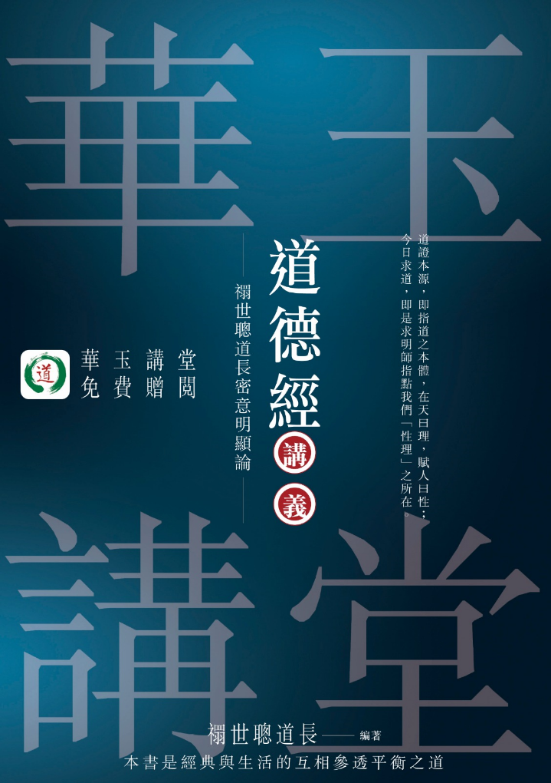
藍深字實為穩重
經名講義可大些
此版絢華呈聖義
振發依沿不需改

此版面若色乎同於梓者則高貴矣，若乎藍中能混ㄧ些銀意，則乎美雅非常，經書之名可或稍大四份之一合也。免得似感龟縮而態備寒酸也焉。則乎美矣，𗝁君之名可放大一倍合。-呂祖仙師降示

